# Перелік умовних позначень та скорочень

* АПКВАР — автоматизований портативний комплекс виявлення та аналізу радіосигналів.
* SDR (англ. *Software Defined Radio*) — програмно-визначуване радіо.
* RF (англ. *Radio Frequency*) — радіочастота.
* DSP (англ. *Digital Signal Processing*) — цифрова обробка сигналів.
* FFT (англ. *Fast Fourier Transform*) — швидке перетворення Фур’є.
* AGC (англ. *Automatic Gain Control*) — автоматичне регулювання підсилення.
* ADC (англ. *Analog-to-Digital Converter*) — аналого-цифровий перетворювач.
* DAC (англ. *Digital-to-Analog Converter*) — цифро-аналоговий перетворювач.
* BMS (англ. *Battery Management System*) — система керування акумулятором.
* Li-ion — літій-іонний акумулятор.
* Li-Pol — літій-полімерний акумулятор.
* GNSS (англ. *Global Navigation Satellite System*) — глобальна навігаційна супутникова система.
* GPS (англ. *Global Positioning System*) — супутникова система позиціонування.
* UART (англ. *Universal Asynchronous Receiver-Transmitter*) — універсальний асинхронний приймач-передавач.
* I2C (англ. *Inter-Integrated Circuit*) — послідовний інтерфейс для зв’язку мікросхем.
* SPI (англ. *Serial Peripheral Interface*) — серійний периферійний інтерфейс.
* USB (англ. *Universal Serial Bus*) — універсальна послідовна шина.
* HDMI (англ. *High-Definition Multimedia Interface*) — мультимедійний інтерфейс високої чіткості.
* PCIe (англ. *Peripheral Component Interconnect Express*) — високошвидкісний інтерфейс підключення модулів.
* M.2 компактний роз’єм для підключення накопичувачів, модулів Wi-Fi та ін..
* SSD (англ. *Solid State Drive*) — твердотільний накопичувач.
* SD карта пам’яті формату Secure Digital.
* GPIO (англ. *General Purpose Input/Output*) — загальні виводи введення/виведення.
* DSI (англ. *Display Serial Interface*) — інтерфейс підключення дисплеїв.
* CSI (англ. *Camera Serial Interface*) — інтерфейс підключення камер.
* PoE (англ. *Power over Ethernet*) — живлення через Ethernet-кабель.
* ADS-B (англ. *Automatic Dependent Surveillance–Broadcast*) — авіаційна система спостереження.
* ISM (англ. *Industrial, Scientific and Medical*) — безліцензійний радіочастотний діапазон.
* TX (англ. *Transmit*) — передача сигналу.
* RX (англ. *Receive*) — прийом сигналу.
* IQ (англ. *In-phase and Quadrature*) — представлення сигналів у комплексній формі (реальна + уявна частина).
* CW (англ. *Continuous Wave*) — неперервна хвиля (морзянка).
* SSB (англ. *Single Side Band*) — односмугова модуляція.
* AM (англ. *Amplitude Modulation*) — амплітудна модуляція.
* FM (англ. *Frequency Modulation*) — частотна модуляція.
* DC (англ. *Direct Current*) — постійний струм.
* EMI (англ. *Electromagnetic Interference*) — електромагнітні завади.
* PLD (англ. *Programmable Logic Device*) — програмований логічний пристрій.
* FPGA (англ. *Field-Programmable Gate Array*) — програмована логічна матриця.

## **ВСТУП**

Сучасний світ характеризується стрімким розвитком інформаційно-комунікаційних технологій, широким впровадженням бездротових систем зв’язку та підвищеними вимогами до автономності, мобільності та безпеки технічних засобів. Велику увагу звертають на автономні малогабартні пристрої, які здатні забезпечити виконання спеціалізованих завдань у віддалених або екстремальних умовах — без прив’язки до інфраструктури, за умов обмежених ресурсів, часто з ризиком втручання або радіочастотних загроз.

Однією з критично важливих функцій таких пристроїв є виявлення, прийом, обробка та аналіз радіосигналів у широкому частотному діапазоні. Це необхідно як у військовій сфері (виявлення джерел випромінювання, забезпечення захищеного зв’язку, радіорозвідка), так і в цивільних застосуваннях — від аварійно-рятувальних операцій до дослідницьких польових місій, роботи з дронами, моніторингу спектра тощо.

У зв’язку з цим зростає інтерес до створення відкритих, гнучких і водночас надійних технічних рішень — зокрема, до автоматизованих портативних комплексів для виявлення та аналізу радіосигналів, побудованих на основі відкритого програмного й апаратного забезпечення. Відкритість технологій у цьому контексті не лише забезпечує прозорість та безпеку, а й дозволяє адаптувати пристрій під конкретні задачі, оновлювати його та масштабувати залежно від умов застосування.

Метою цієї дипломної роботи є розробка концепції, апаратної архітектури та обґрунтування вибору елементної бази для створення автономного портативного комплексу виявлення та аналізу радіосигналів. Пристрій має відповідати сучасним вимогам щодо енергоефективності, компактності, багатофункціональності, можливості роботи в реальному часі, захищеності та відкритості.

Для досягнення поставленої мети в роботі виконано:

* аналітичний огляд сучасних програмно-визначуваних радіосистем (SDR) та порівняльний аналіз їх характеристик;
* розробку структурної схеми комплексу з урахуванням вимог до функціоналу та експлуатаційних умов;
* підбір оптимальної елементної бази для побудови комплексу;
* обґрунтування вибору ключових компонентів системи;
* опис програмного забезпечення та його ролі в забезпеченні функціональності комплексу.

Об’єктом дослідження є технічні рішення та апаратно-програмні засоби для побудови SDR-комплексів.

Предметом дослідження виступає архітектура та елементна база автоматизованого портативного комплексу для виявлення і аналізу радіосигналів.

Наукова новизна полягає у поєднанні відкритої архітектури, сучасних SDR-технологій і модульного підходу до побудови польового пристрою з можливістю адаптації до конкретних сценаріїв використання.

Практична значущість результатів полягає в можливості створення на їх основі реального функціонального зразка пристрою, придатного для автономного використання в польових умовах — як у професійних, так і аматорських або освітніх цілях.

# **АНАЛІТИЧНИЙ ОГЛЯД ІСНУЮЧИХ ПОРТАТИВНИХ КОМПЛЕКСІВ ВИЯВЛЕННЯ ТА АНАЛІЗУ РАДІОСИГНАЛІВ**

У цьому розділі розглядаються сучасні портативні комплекси для виявлення, аналізу та обробки радіосигналів, що використовуються для моніторингу, тестування та дослідження у сфері радіозв’язку. Особлива увага приділяється програмно-визначуваним радіостанціям (SDR), які забезпечують гнучкість, багатофункціональність та робота у різному діапазоні частот.

## Опис технологій

Програмно-визначуване радіо (SDR, Software Defined Radio) [1] — це підхід, при якому більшість функцій традиційного радіоапаратного забезпечення (наприклад, фільтрація, демодуляція, обробка сигналу) реалізується програмно, а не апаратно. Це дозволяє змінювати режими роботи пристрою, підтримувати різні протоколи та стандарти без необхідності заміни апаратної частини.

Якщо взагалом уявити обладнання формування сигналу у приладах до SDR-технології, то це досить громіздкі пристрої (генератори, фільтри, кодери, декодери та інш), котрі мали порівняно великі розміри та коштували дуже дорого. І, якщо треба змінити певні параметри сигналу, то це у багатьох випадках потребувало безпосередньої фізичної зміни обладнання (заміни елементів радіосхем, блоків в пристрої і навіть цілих модулів радіостанцій) або фізичного настроювання оператором. Зі збільшеннями потреб суспільства ці необхідні зміни ставали більш неможливими і потребували виробництва іншого обладнання під необхідні вимоги формування/прийняття сигналу для відправлення і прийому відповідно. SDR-технологія використовує персональний комп’ютер як центр радіостанції, завдяки чому практично всі процеси обробки сигналу виконує програмне забезпечення, яке обробляє (формує, кодує/декодує, фільтрує, модулює/демодулює…) сигнал. Мета такого підходу — створити систему, яка може приймати та передавати практично будь-які радіосигнали у широкому діапазоні частот за допомогою програмного забезпечення. Саме ця можливість – програмного керування і стала причиною розвитку приладів, що використовують SDR-технологію.

Основні переваги SDR.

* Універсальність — можливість роботи з різними типами сигналів та протоколів.
* Гнучкість — швидка зміна налаштувань, частот, режимів роботи через програмне забезпечення.
* Компактність і портативність — сучасні SDR-пристрої мають невеликі розміри та можуть працювати автономно.
* Масштабованість — можливість оновлення функціоналу шляхом зміни або доповнення програмного забезпечення.
* Широкий спектр застосування — від моніторингу стільникових мереж і аналізу бездротових протоколів до тестування безпеки, наукових досліджень та навчання.

SDR-комплекси дозволяють здійснювати прийом, аналіз, запис, відтворення та передачу радіосигналів у широкому частотному діапазоні, що робить їх незамінними інструментами для фахівців у сфері радіозв’язку, радіоаматорів, дослідників та інженерів.

Розробка приладу у моїй дипломній роботі мусить грунтуватися на можливостях існуючих відомих пристроїв. Ці апарати порівняно недорогі, малі у розмірах, але водночас мають широкі характеристики.

### Радіостанція Hack RF One Portapack H4

Прилад HackRF One із PortaPack H4 із прошивкою Mayhem — це багатофункціональна портативна SDR-платформа, призначена для прийому, передачі й аналізу радіосигналів у широкому діапазоні частот. Пристрій базується на відкритих програмних рішеннях і може використовуватися для моніторингу мобільних мереж, дослідження бездротових стандартів, налаштування радіочастот, тестування захищеності бездротових систем та інших завдань [2].



Рис.1.1 One Portapack H4 Mayhem.

Оновлений модуль PortaPack H2 розширює можливості HackRF One завдяки кольоровому сенсорному дисплею, навігаційним клавішам і енкодеру для зручного управління. Встановлена прошивка Mayhem значно розширює функції аналізу, тестування та роботи з бездротовими мережами.

У порівнянні з попередньою версією, H4 отримала покращений матовий екран, порт GPIO для підключення додаткових пристроїв, дисплеїв і сенсорів, а також оновлену систему живлення: один перемикач для вмикання/вимикання, вдосконалене управління акумулятором, швидке заряджання через Type-C, відсутність витоків струму та саморозряду.

### Радіостанція Libre SDR PLUTO

Прилад LibreSDR це модифікований SDR у міцному алюмінівому боксі [3].



Рис.1.2 LibreSDR PLUTO з Zynq7020.

Плата пристрою оснащена 8-бітовим цифро-аналоговим перетворювачем. На ній розміщені такі інтерфейсні порти:

* 2 роз’єми MMCX;
* порт Gigabit Ethernet, який забезпечує передачу IQ-даних і доступ до консолі вбудованої Linux-системи;
* два роз’єми Type-C (OTG і Debug);
* слот для MicroSD-картки;
* чотири SMA-роз’єми.

Додатково на платі розташована прихована кнопка DFU для відновлення заводського програмного забезпечення. У LibreSDR інтегровано радіочастотний модуль AD9363.

### Радіостанція 1.10D DSP SDR

Прилад 1.10D DSP SDR підтримує AM, SSB, NFM, WFM, CW, побудований на SDR-архітектурі з використанням RF-фронтенду msi001 для 12-бітного оцифрування сигналу та процесора stm32h743 із тактовою частотою до 480 МГц [4].

Діапазон частот пристрою становить 10 кГц–2,0 ГГц (версія 1.10d), чутливість — 0,3 мкВ при 10 дБ до 250 МГц. Приймач оснащений подвійним антенним входом, модулем атенюатора переднього каскаду з ослабленням до 30 дБ, високим вхідним опором, покращеною чутливістю на коротких хвилях і чотирма додатковими фронтальними фільтрами. Пристрій має розширені можливості - змінна ширина фільтра, адаптивне та порогове шумозаглушення, шумоподавлення, автоматичне регулювання підсилення (AGC), еквалайзер. Корпус із друкованої плати для покращеної радіочастотної ефективності, підключення до ПК через USB для передачі даних IQ, аудіо та керування пристроєм.



Рис.1.3 1.10D DSP SDR.

### Радіостанція Amator SDR

Прилад Amator SDR [5] забезпечує прийом кількох голосових повідомлень, підтримує прийом голосу в діапазонах SSB, AM, вузькосмугового FM, широкосмугового FM, і спрощує прийом та відтворення бездротових сигналів з пультів дистанційного керування діапазону ISM [5].



Рис.1.4 Amator SDR 1 МГц - 6 ГГц.

Одна з найкращих переваг радіотрансивера полягає в тому, що він дозволяє дуже легко вловлювати та відтворювати бездротові сигнали з пультів дистанційного керування діапазону ISM. Все, що вам потрібно зробити, це зайти в меню приймача, встановити частоту клавішею пульта дистанційного керування, натиснути червону кнопку запису «R» та натиснути клавішу на пульті дистанційного керування. Потім зупиніть запис, щоб зберегти його на карту пам’яті. Тепер ви можете перейти до меню «Відтворення», вибрати щойно записаний файл і натиснути кнопку «Відтворити». Точно такий же сигнал буде передаватися по повітрю, ефективно замінюючи ваш віддалений ключ.

Прилад дає можливість прослуховувати стандартні радіосигнали NFM та WFM, підключивши динамік до 3,5-мм радіороз’єму. Прийом ADS B легко вмикається на радіопередавачі, вибравши символ індуктора та блискавки у верхньому правому куті. Прилад Amator SDR дає змогу передавати розмову через 3,5-мм аудіороз’єм. Тому, підключивши мікрофон, ви можете просто натиснути та утримувати праву бічну кнопку, щоб здійснити дзвінок. Цей радіотрансивер оснащений 3,2-дюймовим резистивним сенсорним екраном, навігаційними перемикачами, радіо-виходами, мікрофонними входами, інтерфейсом DC 2.1 та 4-шаровим позолоченим покриттям.

### Радіостанція Malahit DSP2 2.40

Прилад Malahit-DSP2 SDR, оригінальний приймач другого покоління. Найновіша прошивка версії 2.40 створила абсолютно новий оригінальний приймач Malahit-DSP2, котрий має широкий спектр застосування та може використовуватися на кораблях, автомобілях, електронних лічильниках комунальних послуг, для моніторингу транспондерів тощо [6].



Рис.1.5 Malahit DSP2 SDR .

Всі вищеописані пристрої дуже ефективні та широкофункціональні. Найбільш важливі характеристики для наочності порівняння зведені у наступній таблиці.

Таблиця 1.1 Порівняння існуючих розробок.



## Висновок по розділу 1

На основі проведеного аналітичного огляду приладів SDR-технології можна зробити висновк, що сучасні портативні системи для виявлення, аналізу та передачі радіосигналів є ефективними, універсальними та багатофункціональними засобами. Їхній функціонал значною мірою визначається як апаратною, так і програмною складовими, що дає змогу налаштовувати ці прилади під різні сфери застосування. Так у промисловості – для професійного контролю параметрів та якості радіочастот. У науці - для точності дослідів та експериментів. А особливу увагу розробки приладів SDR на сьогодні необхідно приділити у зв’язку із загарбницьким військовим вторгненням ворожої Російської Федерації – для створення радіо комплексів виявлення, ідентифікації, обробки та допомоги у знищенні ворожих цілей.

Оглянуті прилади SDR — HackRF One, Libre PLUTO, 1.10D DSP SDR, Amator та Malahit DSP2 — демонструють різні підходи до реалізації SDR-рішень. Вони відрізняються функціональністю, широким діапазоном частот, інтеграцією різноманітних інтерфейсів, типами екранів, автономністю та можливостями програмного налаштування. Зокрема, HackRF Onе виділяється універсальністю і компактністю, LibreSDR - потужним обчислювальним модулем та високою пропускною здатністю, 1.10D DSP SDR - простотою використання та широким функціоналом, Amator SDR - зручністю роботи з голосовими повідомленнями та аналізом ISM-сигналів а Malahit DSP2 - автономністю роботи.

Таким чином, вибір конкретного комплексу залежить від специфічних завдань користувача, технічних вимог і умов експлуатації. Загалом, розвиток SDR-технологій відкриває нові горизонти у сфері бездротових комунікацій, підвищуючи ефективність, мобільність і функціональність систем радіозв’язку і радіокерування.

# **РОЗРОБКА АВТОМАТИХОВАНОГО ПОРТАТИВНОГО КОПЛЕКСУ АНАЛІЗУ РАДІОСИГНАЛІВ**

Розробка — це комплексний процес створення нового пристрою або системи, що включає аналіз вимог, проєктування, виготовлення, тестування та впровадження. Метою розробки є отримання функціонального, надійного та ефективного продукту, який відповідає поставленим завданням і вимогам користувача.

Основні цілі розробки.

* Задоволення потреб користувача: створення пристрою, який вирішує конкретні задачі, наприклад, виявлення та аналіз радіосигналів.
* Оптимізація функціональності: забезпечення максимальної ефективності роботи системи при мінімальних витратах ресурсів.
* Інтеграція сучасних технологій: використання новітніх апаратних і програмних рішень для підвищення продуктивності та зручності експлуатації.

Розробки автоматизованого портативного комплексу має наступні етапи.

Розробка структурної схеми

* Визначення основних функціональних блоків системи.
* Встановлення взаємозв’язків між компонентами.
* Формування загальної архітектури пристрою.

Підбір елементної бази

* Вибір необхідних апаратних компонентів (мікроконтролери, модулі зв’язку, накопичувачі тощо).
* Оцінка технічних характеристик та сумісності елементів.
* Формування специфікації компонентів для подальшого проєктування.

Розробка принципової електричної схеми

* Створення детальної електричної схеми пристрою.
* Визначення електричних з’єднань між усіма елементами.
* Перевірка коректності схеми та підготовка до виготовлення прототипу.

Розробка корпусу

* Визначення вимог до габаритів, ергономіки та матеріалів корпусу.
* Створення 3D-моделі корпусу з урахуванням розміщення всіх компонентів.
* Аналіз тепловідведення, захисту від пилу, вологи та механічних впливів.
* Підготовка креслень і специфікацій для виготовлення прототипу корпусу.

Ретельно організований процес розробки дозволяє мінімізувати ризики, скоротити час виходу продукту на ринок і забезпечити відповідність пристрою сучасним стандартам. Для автоматизованого портативного комплексу це особливо важливо, оскільки система повинна бути надійною, мобільною, енергоефективною та зручною у використанні.

## Розробка структурної схеми

Структурна схема — це візуальне представлення, яке демонструє ключові елементи системи та взаємозв’язки між ними. Вона дає змогу сформувати цілісне бачення побудови пристрою, його функціональних можливостей і способів взаємодії компонентів. Такий підхід спрощує аналіз системи, допомагає виявити надлишкові або відсутні частини, а також сприяє оптимізації її функціонування.

Структурна схема відіграє ключову роль у документації, оскільки забезпечує зрозумілий спосіб загального обміну інформацією між розробниками, інженерами, виконавцями та іншими учасниками проєкту.

На рисунку представлена структурна схема автоматизованого портативного комплексу для виявлення та аналізу радіосигналів (АПКВАР).

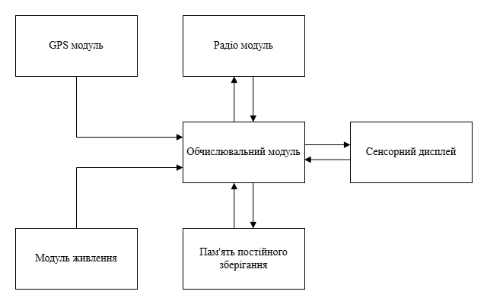

Рис.2.1 Структурна схема.

Опис роботи системи.

Центральний модуль. * Виконує обчислювальні операції, обробку даних та управління всіма компонентами системи. * Підключений до периферійних пристроїв через IO Board. * Інтегрує функції комунікаційного модуля (Wi-Fi/Bluetooth).

Сенсорний дисплей.

* Забезпечує інтерфейс користувача для управління системою.
* Відображає дані, отримані від інших компонентів, та дозволяє вводити команди.

Модуль радіо прийому передачі.

* Виконує прийом та передачу радіосигналів у діапазоні від 1 МГц до 6 ГГц.
* Передає отримані дані на центральний модуль для подальшого аналізу.

GPS-модуль.

* Визначає координати пристрою та передає їх до центрального модуля.
* Використовується для геопросторового аналізу та синхронізації.

SSD-диск.

* Використовується для зберігання операційної системи, програмного забезпечення та даних, отриманих під час роботи.

## Підбір елементної бази

Підбір елементної бази — це ключовий етап у розробці будь-якого електронного пристрою, особливо якщо йдеться про складні багатофункціональні системи, такі як польовий планшет для збору, обробки та передачі даних. Від правильного вибору компонентів залежить не лише функціональність, а й надійність, енергоефективність, масштабованість і вартість кінцевого виробу.

Потрібно забезпечити оптимальне поєднання апаратних компонентів, які відповідають вимогам роботи за наступними критеріями.

* Функціональність: кожен елемент повинен виконувати свою роль (наприклад, прийом радіосигналу, обробка даних, зберігання інформації, відображення результатів, автономне живлення тощо).
* Сумісність: компоненти мають бути електрично та програмно сумісними між собою, щоб забезпечити стабільну роботу системи.
* Енергоефективність: важливо мінімізувати споживання енергії, особливо для портативних і автономних пристроїв.
* Масштабованість і гнучкість: можливість розширення функціоналу або заміни окремих модулів без повної переробки пристрою.
* Надійність і довговічність: вибір перевірених рішень із хорошою репутацією та підтримкою.

### Антени

Антени — це ключовий елемент системи прийому та передачі радіосигналів, оскільки саме вони забезпечують ефективний зв’язок пристрою з навколишнім радіочастотним середовищем. У контексті польового планшета для збору, обробки та передачі даних антени виконують наступні функції [7] .

* Прийом радіосигналів: антена вловлює електромагнітні хвилі з ефіру та перетворює їх на електричний сигнал, який далі обробляється SDR-приймачем або іншим радіомодулем. Якість прийому залежить від типу антени, її розміру, налаштування та відповідності робочому діапазону частот.
* Передача радіосигналів: при необхідності антена випромінює сформований електричний сигнал у вигляді радіохвиль, забезпечуючи зв’язок із зовнішніми пристроями, мережами або іншими системами.
* Забезпечення оптимальної роботи SDR: для широкосмугових SDR-приймачів важливо мати антену, яка покриває необхідний частотний діапазон і має відповідну діаграму спрямованості (всенаправлену чи спрямовану — залежно від задачі).
* Гнучкість і масштабованість: можливість підключення різних типів антен дозволяє адаптувати пристрій під різні сценарії використання — від моніторингу широкого спектра до точкового прийому слабких або далеких сигналів.
* Зниження рівня шуму та перешкод: правильно підібрана антена зменшує вплив зовнішніх завад, підвищує чутливість системи та покращує якість прийому.

У польових умовах особливо важливо враховувати компактність, міцність, простоту монтажу та можливість швидкої заміни або налаштування антени під конкретні задачі. Вибір типу антени (телескопічна, дипольна, дискон, спрямована, петльова тощо) визначається робочим діапазоном частот, вимогами до дальності зв’язку, рівнем сигналу та специфікою застосування (моніторинг, аналіз, передача даних, геолокація тощо).

Таким чином, антена є невід’ємною частиною апаратної платформи, що безпосередньо впливає на ефективність і функціональність пристрою для прийому та передачі радіосигналів.

Види антен[8]:

Телескопічна антена (Whip Antenna).

* Частотний діапазон: ~30 МГц – 1 ГГц (залежно від довжини)
* Переваги: регульована довжина, компактність
* Недоліки: погано працює на частотах нижче 20 МГц або вище 1 ГГц
* Ідеальна для загального моніторингу, прослуховування FM-радіо, авіадіапазону тощо.

Дипольна антена.

* Частотний діапазон: залежить від довжини плечей (резонансна)
* Переваги: хороша ефективність на налаштовану частоту
* Недоліки: потребує місця для встановлення, вузькосмугова
* Підходить для прийому короткохвильових (HF) та деяких VHF сигналів.

Антена Discone.

* Частотний діапазон: ~25 МГц – 1.3 ГГц
* Переваги: надширокий діапазон, всенаправлена
* Недоліки: габаритна, складна у транспортуванні
* Популярна для загального спектрального аналізу або моніторингу кількох діапазонів.

Спрямовані антени (Yagi, Log-periodic).

* Частотний діапазон: залежить від конструкції
* Переваги: велике підсилення, вузька діаграма направленості
* Недоліки: потрібно точно наводити, габарити
* Використовується для направленого прийому, наприклад, супутникових або цифрових наземних сигналів.

Петльова антена (Loop Antenna).

* Частотний діапазон: від LW до HF
* Переваги: низький рівень шуму, малий розмір
* Недоліки: вузькосмугова, потребує підстроювання
* Чудово підходить для прийому слабких сигналів у діапазоні коротких хвиль.

Антена типу “вухо кролика” (Rabbit Ears).

* Частотний діапазон: 50 – 800 МГц
* Переваги: дешева, проста
* Недоліки: неефективна поза телевізійними діапазонами
* Може використовуватись для прийому DVB-T, FM або експериментів.

### Радіо модуль

Завдяки мікротехнологіям виготовлення плат із мікросхемами та окремими мікро-деталями, на сьогодні у пристроях SDR використовуються більш функціональніші можливості, що перетворює блок прийому сигналу у повноцінний приймач-відтворювач. Тому вихідні дані сигналу обробляються ПЗ і відповідно подаються у вигляді сигналів для формування зображень та звуку на моніторі чи у гучномовцю.

HackRF-One[9] — це програмоване радіо, що дозволяє працювати з широким діапазоном частот (від 1 MHz до 6 GHz). Цей пристрій є потужним інструментом для досліджень і застосувань у бездротових комунікаціях, криптографії, виявленні та аналізі радіосигналів.



Рис.2.2 HackRF-One.

Переваги.

* Широкий діапазон частот: підтримка від 1 MHz до 6 GHz дозволяє працювати з практично всіма радіочастотними спектрами.
* Програмування: можливість налаштовувати частоти і параметри роботи за допомогою відкритого програмного забезпечення.
* Мобільність: HackRF-One має компактний розмір, що дозволяє використовувати його у польових умовах.

Недоліки.

* Потребує спеціалізованих знань: використання потребує знань у галузі радіоелектроніки та програмування.
* Обмежена потужність: HackRF-One не підходить для високоякісних і далекобійних передавальних пристроїв.

RTL-SDR[10] — це недорогий USB-приймач SDR, побудований на базі RTL2832U. Хоча він не підтримує передавання сигналів, його можна використовувати для широкого спектру задач моніторингу — від аналізу спектру до прийому супутникових або авіаційних сигналів.



Рис.2.3 RTL-SDR v3.

Переваги:

* Дуже низька вартість — ідеально підходить для початківців.
* Покриває частоти від 500 kHz (через модифікацію) до 1.7 GHz.
* Працює з популярними програмами, такими як SDR#, GQRX, GNURadio.

Недоліки:

* Тільки приймач — неможливо передавати сигнали.
* Вужчий діапазон частот порівняно з HackRF.
* Нижча точність та динамічний діапазон.

LimeSDR Mini[11] — це компактний SDR із повною підтримкою прийому та передачі сигналів. Працює в діапазоні від 10 MHz до 3.5 GHz та підтримує USB 3.0 для високої швидкості передачі даних. Відмінно підходить для мобільних проєктів з аналізу та трансляції сигналів.



Рис.2.4 LimeSDR Mini.

Переваги:

* Повноцінна підтримка TX/RX.
* Вища якість сигналу, ніж у HackRF, особливо при цифровій модуляції.
* Відкрите ПЗ та активна спільнота.

Недоліки:

* Вужчий частотний діапазон: до 3.5 GHz проти 6 GHz у HackRF-One.
* Дорожчий, ніж RTL-SDR, і трохи складніший у використанні.

ADALM-Pluto (PlutoSDR)[12] від Analog Devices — це потужна SDR-платформа з підтримкою прийому і передачі в діапазоні 325 MHz – 3.8 GHz (можна розширити до 70 MHz – 6 GHz через прошивку). Використовується в освітніх та наукових цілях, з дуже якісною документацією та підтримкою від виробника.



Рис.2.5 ADALM-Pluto.

Переваги:

* Надійна апаратна реалізація від Analog Devices.
* TX/RX з хорошим рівнем чистоти спектру.
* Можливість розширення частотного діапазону програмно.

Недоліки:

* Складніше у налаштуванні для новачків.
* Менш компактний форм-фактор, ніж у HackRF-One.

BladeRF[13] 2.0 micro xA4 SDR трансівер 47 МГц-6 ГГц 49 КЛЕ ПЛІС — це SDR-пристрій нового покоління, який охоплює частотний діапазон від 47 МГц до 6 ГГц, підтримує частоту дискретизації 61,44 МГц (з можливістю підвищення до 122,88 МГц) і забезпечує потокову обробку сигналів у режимі 2×2 MIMO. bladeRF ідеально підходить для мобільних та високопродуктивних застосувань.



Рис.2.6 BladeRF.

Металевий екран забезпечує захист чутливих радіочастотних елементів від електромагнітних завад (EMI) і покращує тепловідведення, що дозволяє bladeRFстабільно працювати навіть у складних умовах.

Усі SMA-порти для радіочастотних сигналів можуть подавати живлення на широкосмугові або попередні підсилювачі через схему інжекції струму. Керування живленням периферійних пристроїв здійснюється програмно, що забезпечує максимальну гнучкість у використанні.

Основою bladeRF 2.0 є сучасна ПЛІС Cyclone V від Intel (раніше Altera). У моделі xA4 використовується ПЛІС із 49 тисячами логічних елементів.

Розширена система синхронізації дозволяє bladeRF як приймати, так і передавати тактовий сигнал із частотою 38,4 МГц. Вбудована схема ФАПЧ дає змогу синхронізувати внутрішній генератор із зовнішньою опорною частотою 10 МГц. У xA4 застосовується високоточний стабільний генератор, а вбудований ЦАП дозволяє точно підлаштовувати частоту для заводського калібрування.

Система живлення bladeRFскладається з поєднання малошумних імпульсних і лінійних стабілізаторів. Пристрій може працювати лише від USB, але для максимальної лінійності периферійних пристроїв, що живляться через інжектор, рекомендується підключати зовнішнє джерело живлення. Схема автоматичного перемикання дозволяє оптимізувати споживання енергії між USB і зовнішнім живленням.

Таблиця 2.1 Загальні характеристики модулів радіо.

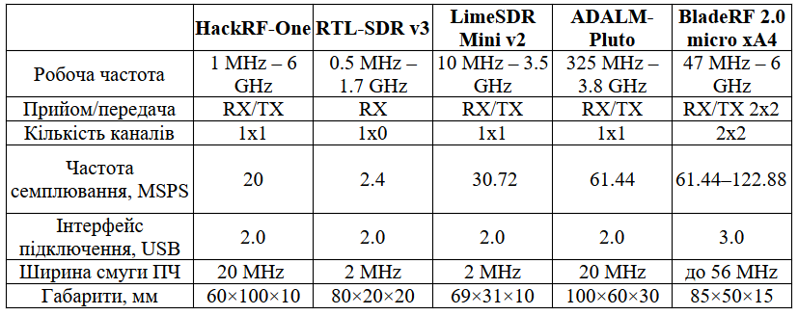

### Обчислювальний модуль

Центральне ядро обчислень є мозком будь-якого сучасного електронного пристрою. Саме цей компонент відповідає за обробку даних, виконання програмного забезпечення, взаємодію з периферією та забезпечення загальної продуктивності системи. Вибір обчислювального модуля визначає можливості пристрою щодо швидкості роботи, підтримки сучасних інтерфейсів, енергоефективності та масштабованості. У цьому підрозділі розглядаються основні варіанти центральних обчислювальних платформ, їхні характеристики, переваги та недоліки для побудови польового планшета.

Raspberry Pi Compute Module 5 (CM5)[14] — це компактний та потужний комп’ютер на базі процесора Broadcom BCM2711, який використовується в різноманітних вбудованих системах. Це основний компонент, який виконує обчислювальні операції у проекті. CM4 пропонує широку гнучкість завдяки варіативності в обсягах пам’яті (від 1 ГБ до 8 ГБ) і можливості додаткового зберігання через eMMC або microSD картки.



Рис.2.6 Raspberry Pi Compute Module 5.

Переваги.

* Висока потужність: чотириядерний процесор Cortex-A72 дозволяє запускати інтенсивні додатки, зокрема обробку відео та даних у реальному часі.
* Гнучкість: доступні варіанти з різними об’ємами пам’яті та зберігання.
* Широка підтримка периферії: можливість підключення різноманітних пристроїв через GPIO, HDMI, USB, Ethernet, а також підтримка стандартних Raspberry Pi HAT.
* Підтримка бездротового зв’язку: вбудовані модулі Wi-Fi та Bluetooth дозволяють організувати мобільний зв’язок і передачу даних без дротів.

Недоліки.

* Високі вимоги до живлення: потребує постійного підключення до джерела живлення, що може бути проблемою в автономних рішеннях.
* Відсутність вбудованого монітора: необхідно підключати зовнішній дисплей.
* Обмеження за типами зберігання: відсутність стандартного жорсткого диска обмежує швидкість зберігання даних при великих об’ємах.

NVIDIA Jetson Nano[15] — це мікрокомп’ютер, орієнтований на проекти з використанням штучного інтелекту. Він оснащений чотириядерним ARM Cortex-A57 процесором та графічним процесором NVIDIA Maxwell із 128 ядрами CUDA, що робить його ідеальним для задач комп’ютерного зору, машинного навчання та автономних систем.



Рис.2.7 NVIDIA Jetson Nano.

Переваги:

* Потужний GPU: підтримує глибоке навчання, AI, відеоаналітику в реальному часі.
* Висока продуктивність у AI-завданнях: оптимізований під TensorFlow, PyTorch, OpenCV.
* Підтримка дисплеїв через HDMI та MIPI DSI, а також камер через CSI.

Недоліки:

* Високе енергоспоживання, що не ідеально для автономних рішень.
* Обмежена спільнота у порівнянні з Raspberry Pi.
* Потребує активного охолодження при тривалому навантаженні.

Radxa CM3[16] — це сумісний за розмірами модуль з Raspberry Pi CM4, але базується на SoC Rockchip RK3566 (4x Cortex-A55 до 2.0 ГГц) і орієнтований на вбудовані та мультимедійні рішення. Він підтримує до 8 ГБ LPDDR4 RAM і до 128 ГБ eMMC.



Рис.2.8 Radxa CM3.

Переваги:

* Висока енергоефективність: Cortex-A55 забезпечує хорошу продуктивність при низькому споживанні енергії.
* Розширені можливості відео: підтримка 4K відео, кодеків H.265/H.264.
* Повна сумісність по роз’єму з Raspberry Pi CM4.

Недоліки:

* Менш розвинена екосистема (менше доступного ПЗ, менше підтримки спільноти).
* Підтримка Linux дещо обмежена в порівнянні з Raspberry Pi OS.
* Немає вбудованого Wi-Fi/Bluetooth у базовій конфігурації.

Таблиця 2.2 Загальні характеристики обчислювальних модулів.

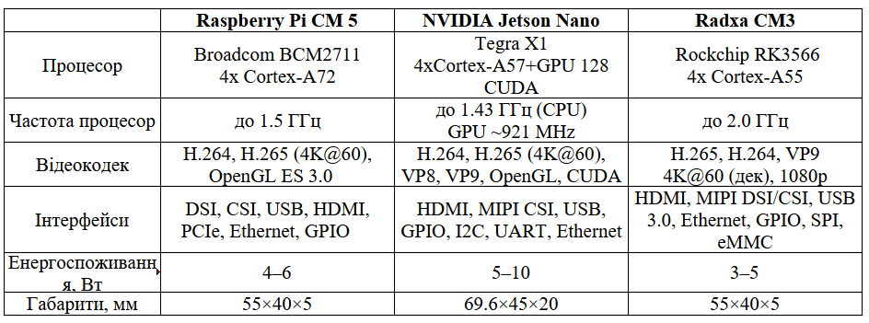

### GPS модуль

У сучасних портативних пристроях модуль GPS є невід’ємною складовою для визначення місцезнаходження, синхронізації часу та навігації. Вибір відповідного GPS-модуля впливає на точність позиціювання, швидкість отримання координат і стабільність роботи в різних умовах. У цьому підрозділі розглядаються основні типи GPS-модулів, їхні характеристики, переваги та недоліки для інтеграції у польовий планшет.

GPS модуль u-blox NEO-6M[20] забезпечує точне визначення географічних координат і може використовуватися для синхронізації часу або визначення місця розташування. Він є важливим компонентом для проектів, де необхідно точно визначати позицію детекованого сигналу, наприклад, у системах моніторингу або геолокації.



Рис.2.11 GPS модуль NEO-6M v2.

Переваги.

* Висока точність: забезпечує точність до кількох метрів, що ідеально підходить для геолокаційних задач.
* Швидкий старт: підтримує функцію швидкого холодного та гарячого старту для швидкого визначення координат.
* Низьке енергоспоживання: оптимізований для роботи в енергоефективних системах.
* Широка сумісність: підтримує стандартні інтерфейси UART і I2C, що дозволяє легко інтегрувати модуль у різні системи.

Недоліки.

* Залежність від сигналу: потребує відкритого доступу до неба для отримання точних координат.
* Додаткові антени: для покращення прийому сигналу може знадобитися зовнішня антена.

u-blox NEO-M8N

NEO-M8N — більш сучасна модель від u-blox з розширеною функціональністю. Підтримує одразу декілька навігаційних систем (GPS, GLONASS, Galileo), що значно підвищує точність і надійність у складних умовах.

Переваги.

* Підтримка кількох GNSS систем.
* Вища точність і стабільність у міських або лісистих місцевостях.
* Висока швидкість оновлення (до 10 Гц).

Недоліки.

* Вища ціна.
* Потребує якіснішої антени для досягнення повної продуктивності.

Quectel L86 GPS/GNSS — компактний GNSS модуль із вбудованою патч-антеною. Підтримує GPS, QZSS і SBAS. Має вбудовану флеш-пам’ять для збереження даних та швидкого старту.

Переваги:

* Надзвичайно компактний форм-фактор.
* Вбудована антена — не потребує зовнішньої (але можна підключити).
* Підтримка AGPS (завантаження ефемерид через інтернет).

Недоліки:

* Нижча чутливість у порівнянні з модулями з повноцінною антеною.
* Вужчий діапазон GNSS протоколів, ніж у M8N.

Таблиця 2.3 Загальні характеристики модулів GPS.

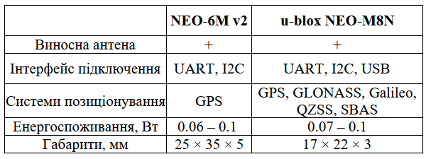

### Пам’ть постійного зберігання

Пам’ять постійного зберігання є критичним компонентом будь-якого сучасного електронного пристрою, оскільки саме вона відповідає за збереження операційної системи, програмного забезпечення та користувацьких даних. Від вибору типу та моделі накопичувача залежать швидкість роботи системи, надійність зберігання інформації, енергоефективність і загальна стабільність пристрою. У цьому підрозділі розглядаються основні варіанти SSD-накопичувачів, їхні характеристики, переваги та недоліки для використання у складі польового планшета.

SSD MTS420S MTS420S 240GB M.2 2242 SATAIII 3D NAND TLC[21] диск забезпечує високу швидкість читання та запису завдяки використанню 3D NAND технології та інтерфейсу SATAIII. Ідеальний для зберігання операційної системи, даних та програм у вашому пристрої.



Рис.2.11 SSD диск Transcend MTS420S.

Переваги:

* Висока швидкість: забезпечує швидке завантаження та збереження даних.
* Надійність: 3D NAND пам’ять є більш стійкою до зносу, ніж традиційна 2D NAND.
* Енергоефективність: знижене споживання енергії в порівнянні з механічними жорсткими дисками.

Недоліки:

* Ціна: хоча ціни на SSD знижуються, вони все ще дорожчі, ніж звичайні жорсткі диски.
* Обмежена ємність: хоча 240 ГБ — достатньо для стандартних задач, для великих даних знадобиться диск більшої ємності.

KingSpec M.2 2242 SATAIII 256GB — китайський виробник SSD-дисків, який пропонує бюджетні рішення з форм-фактором M.2 2242. Цей SSD має інтерфейс SATAIII і базується на TLC NAND, що забезпечує швидкий доступ до даних.

Переваги:

* Вигідна ціна.
* Продуктивність на рівні більшості SATAIII SSD.
* Широка доступність на AliExpress та локальних ринках.

Недоліки:

* Менша надійність і тривалість служби у порівнянні з брендовими рішеннями.
* Часті варіації якості між партіями.

ADATA — відомий виробник із більш стабільною якістю продукції. SU650 — це SATA SSD, який має трохи більший форм-фактор (2280), але може використовуватись у 2242 слотах із адаптером або вільним місцем на платі.

Переваги:

* Стабільна якість і хороша підтримка бренду.
* Надійність в роботі навіть при підвищених навантаженнях.
* Добре підходить для Linux- або Android-платформ.

Недоліки:

* Форм-фактор 2280 — не підходить для компактних систем без адаптера.
* Немає високих швидкостей як у NVMe SSD.

Таблиця 2.4 Загальні характеристики модулів пам'яті.

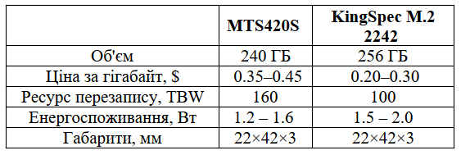

### Сенсорний дисплей

Сенсорний дисплей є одним із ключових елементів сучасних портативних пристроїв, оскільки саме він забезпечує основний інтерфейс взаємодії користувача з системою. Від вибору типу, розміру, роздільної здатності та технології сенсорного введення залежить зручність експлуатації, функціональність і ергономіка пристрою. У цьому підрозділі розглядаються основні варіанти сенсорних дисплеїв, їхні характеристики, переваги та недоліки для інтеграції у польовий планшет, а також обґрунтовується вибір оптимального рішення для конкретних задач роботи.

BM Lenovo Wacom 12.1in XGA LCD Touch Screen[22] цей сенсорний дисплей має XGA роздільну здатність (1024x768 пікселів) і підтримує технологію стилусного введення. Його можна використовувати для розробки інтерфейсів користувача, де необхідний високий рівень точності введення. Використання стилуса дозволяє отримати більш точні результати, що важливо в польових умовах або при роботі з картами та іншими детальними графіками.



Рис.2.11 IBM Lenovo Wacom 12.1in XGA LCD Touch Screen.

Переваги:

* Сенсорне введення: підтримує ввід як пальцем, так і стилусом, що є важливим для інтерактивних додатків.
* Висока точність: точність введення за допомогою стилуса дозволяє використовувати дисплей у складних робочих умовах.
* Компактність і зручність: зручний розмір для портативних рішень.

Недоліки:

* Малий розмір екрана: може бути недостатньо великим для відображення складних графічних інтерфейсів.
* Вартість: дисплей високої якості може бути дорожчим порівняно з іншими дисплеями.

Waveshare 10.1" HDMI LCD with Capacitive Touch[23] це 10.1-дюймовий дисплей із роздільною здатністю 1280x800 пікселів підтримує ємнісне сенсорне введення до 10 дотиків одночасно. Він підключається через HDMI для відео і через USB для сенсорного інтерфейсу, що робить його простим у використанні з Raspberry Pi Compute Module 5.



Рис.2.12 Waveshare 10.1 HDMI LCD.

Переваги:

* Вища роздільна здатність, ніж XGA — зручніше для сучасних UI.
* Ємнісний multitouch: підтримка до 10 торкань, плавна взаємодія.
* Просте підключення (HDMI + USB), без складного налаштування драйверів.

Недоліки:

* Не підтримує стилус з точністю Wacom.
* Не має MIPI-інтерфейсу — потребує HDMI, що не завжди зручно в планшетах.

Official Raspberry Pi Touchscreen Display[24] має роздільну здатність 800x480 та підтримує ємнісний multitouch. Підключається через DSI-інтерфейс, тому не займає HDMI-порт, що критично у компактних системах.



Рис.2.13 Raspberry Pi 7 Touchscreen.

Переваги:

* DSI-підключення: не займає HDMI, що залишає порт для додаткового дисплея або інших задач.
* Компактний: ідеально підходить для невеликих корпусів планшету.
* Хороша інтеграція з Raspberry Pi: драйвери та підтримка з коробки.

Недоліки:

* Низька роздільна здатність (800x480) — обмеження при роботі з великими UI.
* Малий розмір — не завжди зручно для складних інтерфейсів.

Таблиця 2.5 Загальні характеристики сенсорних дисплеїв.

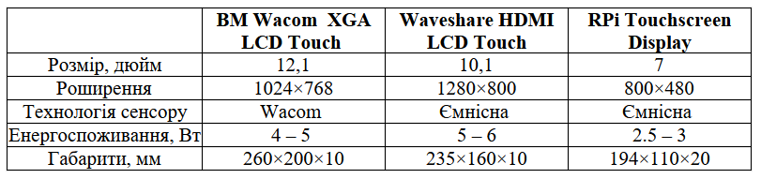

### Модуль живлення

Живлення є одним із ключових компонентів автоматизованого портативного комплексу, що безпосередньо впливає на його автономність, стабільність і загальну ефективність. У зв’язку з цим особливу увагу приділено вибору типу акумуляторної батареї, яка забезпечує надійне та довготривале функціонування пристрою в польових умовах.

Сучасні портативні електронні пристрої майже повністю перейшли на літій-іонні (Li-ion) джерела живлення, що витіснили застарілі кислотні та лужні батареї.

Переваги літієвих акумуляторів

* Висока щільність енергоємкості на одинцю маси та об’єму.
* Швидке заряджання (від 0 до 100% за 1–2 години).
* Довговічність: до 8000 циклів заряджання-розряджання.
* Низький саморозряд — енергія зберігається тривалий час без експлуатації.
* Екологічність — відсутність токсичних металів (свинець, кадмій, ртуть).

Кожен елемент Li-ion акумулятора складається з:

* Анода з пористого вуглецю (на мідній фользі).
* Катода з оксиду літію (на алюмінієвій фользі).
* Сепаратора — пористої мембрани, просоченої електролітом.
* Корпусу — герметичного, іноді з вентиляційним клапаном.

Огляд типів літієвих акумуляторів

LiCoO₂ – Літій-кобальтові (LCO) це найпоширеніший тип акумуляторів у портативній техніці (смартфони, ноутбуки, фотоапарати). Характеризується високою питомою енергією.

Переваги:

* Висока енергоємність.
* Компактність і мала вага.

Недоліки:

* Низька термостабільність.
* Потребує захисної схеми від перезарядки.
* Обмежений термін служби (до 500–800 циклів).

LiMn₂O₄ – Літій-марганцеві (LMO) використовуються в електроінструменті, транспорті, медичній техніці.

Переваги:

* Низький внутрішній опір — витримують імпульсні струми до 50 А.
* Швидке заряджання.
* Надійність і стабільність.

Недоліки:

* Дещо нижча енергоємність порівняно з LiCoO₂.
* Обмежена кількість циклів (близько 1000–1500).

Li-Pol – Літій-полімерні мають гнучку конструкцію, можуть випускатися у вигляді тонких пластин. Застосовуються у смартфонах, планшетах, радіомоделях.

Переваги:

* Мала товщина, можливість виготовлення різних форм.
* Низький саморозряд.
* Висока енергоємність.

Недоліки:

* Чутливість до температур.
* Потреба у точному контролі зарядного струму (0,5C).

LiFePO₄ – Літій-залізо-фосфатні найбільш безпечні й довговічні. Використовуються в альтернативній енергетиці, електротранспорті, портативних енергосистемах.

Переваги:

* Висока термостійкість (–30 до +50 °C).
* Термін служби до 2000 циклів.
* Стабільна хімічна структура.
* Низький саморозряд (1,5%/міс).
* Підтримка високих струмів заряджання (до 2–3С).

Недоліки:

* Більша маса і розмір.
* Вища вартість.
* Потреба в спеціалізованих зарядних пристроях.

LTO – Літій-титанатні мають найвищу кількість циклів, стабільні при низьких температурах. Застосовуються в транспорті, сонячних системах, медичній техніці.

Переваги:

* 5000–10000 циклів.
* Робота при температурі до –40 °C.
* Повна відсутність ефекту пам’яті.
* Висока безпека (не схильні до займання).

Недоліки:

* Низька енергетична щільність (30–110 Вт·год/кг).
* Вища ціна.

Li-NMC – Літій-нікель-марганець-кобальт-оксидні збалансовані за характеристиками, використовуються в електротранспорті, ІБЖ, системах з високим струмом.

Переваги:

* Висока хімічна стабільність.
* Велика струмовіддача.
* Низький саморозряд.
* Стійкість до глибокого розряду.

Недоліки:

* Вартість залежить від варіанту хімічного складу.
* Потребує якісної BMS-системи.

Таблиця 2.7 Загальні характеристики Li-ion елементів живлення.



З огляду на вимоги до автономності, габаритів і гнучкості корпусу, для проєкту було обрано літій-полімерну батарею типорозміру 1260110 з ємністю 10000 мА·год і напругою 3.7 В:

* Розміри: 110 × 60 × 12 мм.
* Підходить для планшетного форм-фактору.
* Має захист від перезаряду/перерозряду (через BMS).
* Достатня для 6–10 годин автономної роботи.



Рис.2.12 li-ion 10 Ah, 3.7v, 1260110.

Ретельний аналіз доступних типів літієвих акумуляторів дозволив обрати найоптимальніший варіант — Li-Pol батарею, яка повністю відповідає критеріям компактності, автономності, енергоефективності та безпеки. Дотримання режимів експлуатації та захисту дозволить забезпечити довготривалу та стабільну роботу пристрою в складних умовах.

### Материнська плата

У цій частині розглядаються варіанти материнських плат, сумісних з модулем Raspberry Pi Compute Module 5, які виконують роль основи для підключення периферійних пристроїв, живлення та розширення функціональності системи. Порівняння різних моделей дозволяє визначити оптимальне рішення залежно від вимог до габаритів, кількості інтерфейсів, підтримки мультимедійних модулів, а також можливостей розширення та живлення.

Compute Module 5 IO Board[28] це основна плата для підключення Raspberry Pi Compute Module 5 до різних периферійних пристроїв. Вона надає різноманітні порти та можливості підключення: HDMI, USB, Ethernet, слот для microSD, PCIe слот для розширення і підтримку камер через MIPI CSI-2.



Рис.2.13 Compute Module 5 IO Board.

Переваги:

* Розширення можливостей: надає доступ до всіх основних інтерфейсів для підключення периферії.
* Інтерфейси для дисплеїв і камер: підтримує MIPI DSI для дисплеїв та MIPI CSI-2 для камер, що дозволяє створювати мультимедійні системи.
* Підтримка PoE: можливість живлення через Ethernet (PoE) спрощує монтаж і зменшує потребу в додаткових живильних кабелях.

Недоліки:

* Потрібен додатковий обв’язок: вимагає підключення Compute Module 5, що збільшує складність розробки та інтеграції.
* Обмеження по кількості портів: деякі інтерфейси, такі як USB, обмежені в портах.

1. Waveshare CM4 IO Base Board B

Waveshare CM4 IO Base Board B[29] спеціально розроблена для Raspberry Pi Compute Module 5. Вона має компактний форм-фактор, зручний для вбудованих рішень, а також надає доступ до основних портів: HDMI, USB, Ethernet, камери та дисплеїв через MIPI.



Рис.2.14 Waveshare CM4 IO Base Board B.

Переваги:

* Компактний розмір: зручно вбудовується у портативні пристрої, включаючи планшети.
* Повна підтримка CM4: має слот для eMMC-версій, слот microSD для Lite-версій.
* Виводи для GPIO: можна підключати сенсори, кнопки, інші периферійні пристрої.

Недоліки:

* Обмежені можливості розширення: відсутній PCIe слот.
* Відсутність PoE: не підтримується живлення через Ethernet.

Seeed Studio reComputer CM4 IO Board[30] розроблена для використання з CM4, плата reComputer IO Board орієнтована на промислові рішення та мультимедійні пристрої. Має повноцінний набір інтерфейсів, включаючи HDMI, USB 3.0, GbE Ethernet, слот PCIe, RTC, і підтримує до 2 камер.



Рис.2.15 Seeed Studio reComputer CM4 IO Board.

Переваги:

* Підтримка PCIe: дозволяє розширити функціональність через NVMe диски або інші модулі.
* Підтримка RTC: можливість точного відстеження часу без зовнішнього джерела.
* Гарна якість збірки та розведення.

Недоліки:

* Трохи більші габарити — не ідеально для тонких планшетів.
* Вища ціна у порівнянні з базовими платами.

## Розробка електричної принципової схеми

В основі розроблюваної системи лежить процесорний модуль Raspberry Pi Compute Module 5. Цей модуль є центральним елементом, що забезпечує обробку даних та керування всіма функціями пристрою.

### Процесорний модуль та його інтерфейси:

Для розробки друкованої плати ніобхідно правильно викоритовувати ніжки процесорного модуля та розуміти його можливості.



Рис.2.17 Ніжки процесорного модуля RPi Computer Module.

Таблиця 2.8 Виводи з лівого боку RPi CM.

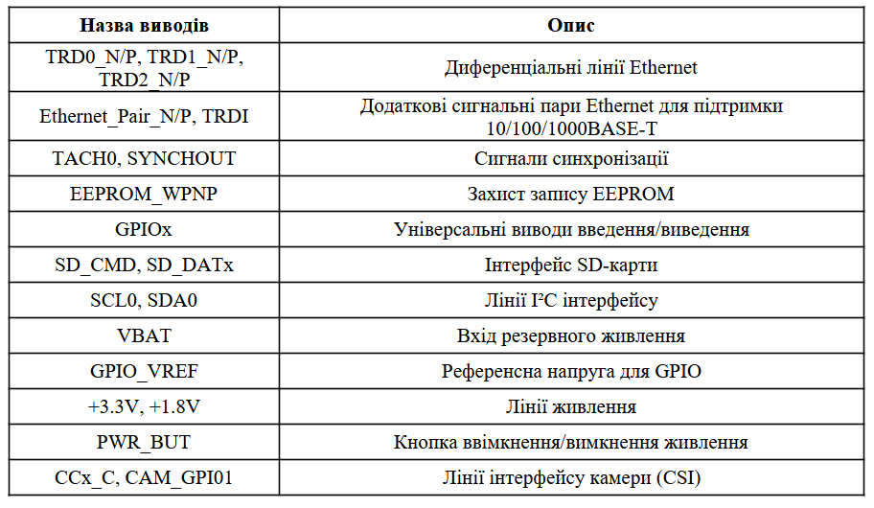

Таблиця 2.9 Виводи з правого боку RPi CM.

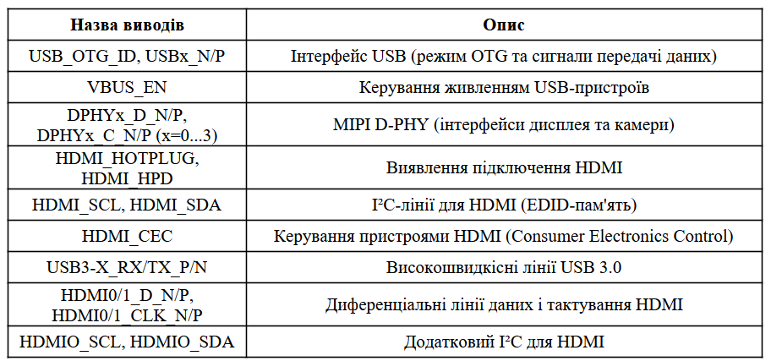

### Організація кола живлення

Надійна система живлення є критично важливою для стабільної роботи будь-якого електронного пристрою. Система живлення розроблена для роботи від зовнішнього джерела постійного струму та включає кілька етапів перетворення та стабілізації напруги.

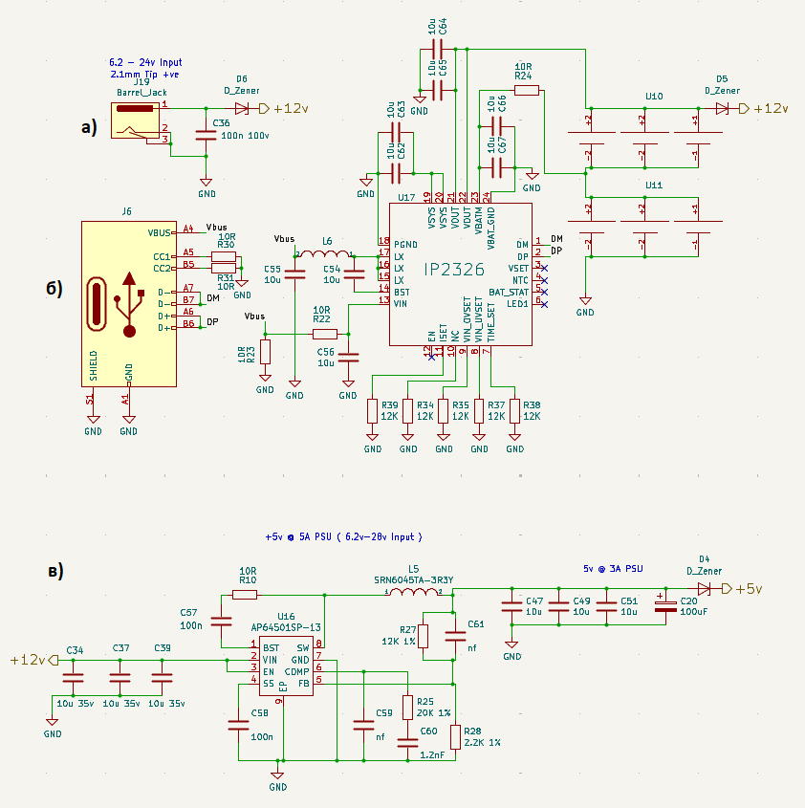

Рис.2.16 Кола живлення: a) роз’єм живлення, б) роз’єм зяряду АКБ, в) перетворювач напруги.

Таблиця 2.10 Кола живлення.

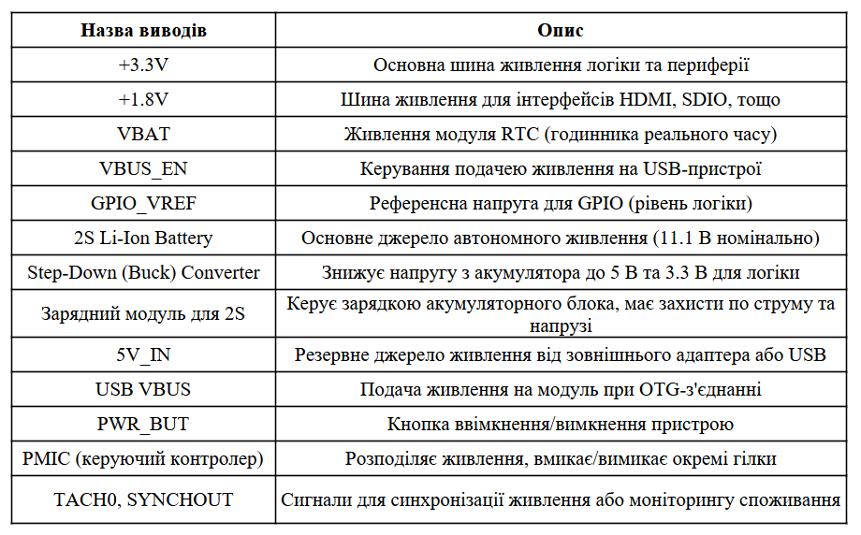

Кола фільтрації та розв’язки:

По всій схемі розкидані конденсатори малої ємності (наприклад, 10n, 100n, 10u), які служать для блокування високочастотних шумів (decoupling capacitors) та згладжування пульсацій на лініях живлення поблизу мікросхем (C64, C65, C67, C68 поблизу U17). Це допомагає забезпечити стабільне та чисте живлення для чутливих цифрових та аналогових схем.

### Реалізація інтерфейсів та роз’ємів

Для забезпечення взаємодії автоматизованого портативного комплексу з зовнішніми пристроями застосовано низку апаратних інтерфейсів. Вибір конкретних типів інтерфейсів базувався на їх поширеності, енергоспоживанні та підтримці сучасними мікроконтролерами і процесорними модулями. Кожен інтерфейс реалізований через відповідні роз’єми та підключений до контролера через спеціалізовані сигнальні лінії, що дозволяє ефективно передавати дані, керувати пристроями і підключати додаткові модулі [32] .



Рис.2.16 Роз’єми Type C, Ethernet, MicroSD Audio, GPS.

Таблиця 2.11 Основні апаратні інтерфейси.

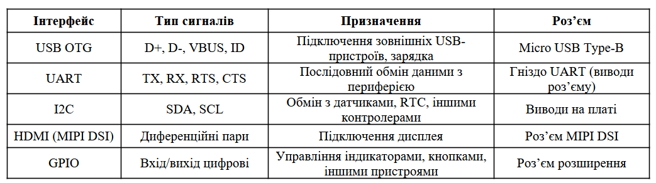

Таблиця 2.12 Опис контактів роз’ємів.

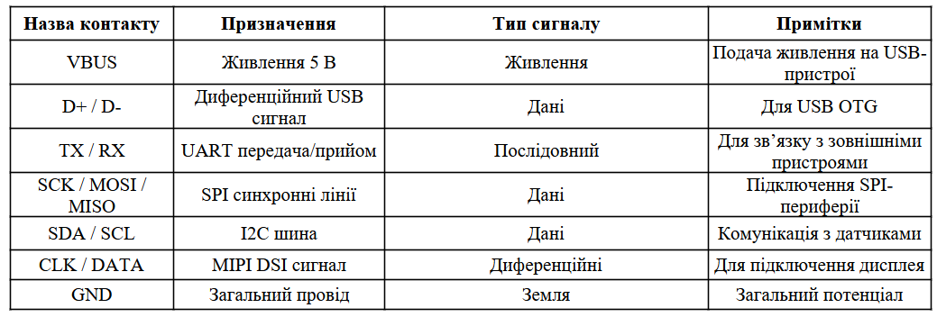

### Реалізація високошвидкісних інтерфейсів та роз’ємів

Для забезпечення високої пропускної здатності передачі даних у портативному комплексі використовуються високошвидкісні інтерфейси, які дозволяють передавати великі обсяги інформації з мінімальними затримками. Такі інтерфейси застосовуються для підключення дисплеїв, периферійних модулів, камер, а також для обміну даними з зовнішніми пристроями. Вибір інтерфейсів базується на стандартах, які підтримують сучасні процесорні модулі, та забезпечують надійний фізичний рівень передачі даних.



Рис.2.15 Роз’єми USB3, HDMI та екран.

Таблиця 2.13 Високошвидкісні інтерфейси та їх характеристики.

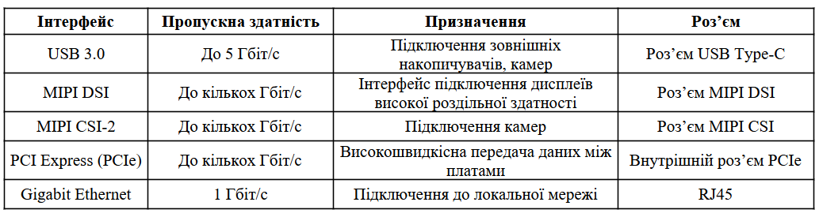

Таблиця 2.14 Основні контакти високошвидкісних роз’ємів.

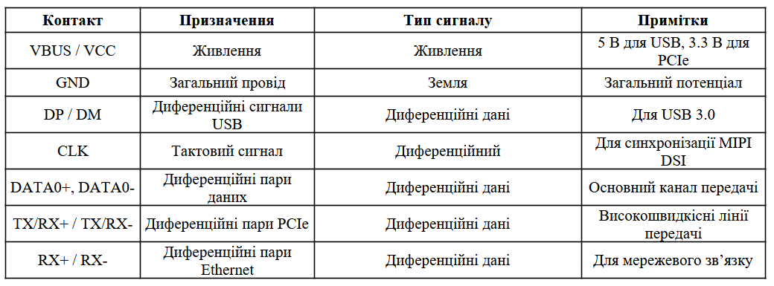

### Реалізація інтерфейсу M2

Інтерфейс M.2 (раніше відомий як Next Generation Form Factor, NGFF) є сучасним високошвидкісним роз’ємом, призначеним для підключення різноманітних модулів розширення, таких як SSD накопичувачі, модулі Wi-Fi, Bluetooth, LTE та інші периферійні пристрої. Інтерфейс підтримує різні протоколи передачі даних, зокрема PCI Express, SATA та USB, що забезпечує гнучкість у виборі та інтеграції компонентів.

M.2 має компактний форм-фактор, що дозволяє ефективно використовувати простір у портативних пристроях та ноутбуках, а також забезпечує високу швидкість передачі даних завдяки підтримці ліній PCIe 3.0 і вище.



Рис.2.14 M2 SSD.

Таблиця 2.15 Основні контакти роз’єму M.2 (Key M).

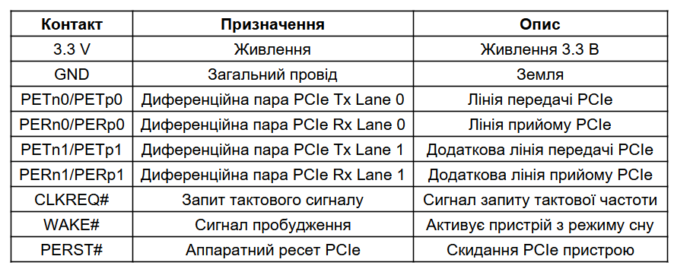

### Загальна компоновка та 3D вигляд друкованої плати

Після розробки принципової електричної схеми наступним етапом є компоновка компонентів на друкованій платі (PCB) та її фізичне проектування. Цей підрозділ надає 3D вигляд розробленої плати, демонструючи розташування ключових функціональних блоків та роз’ємів, що забезпечує інтуїтивне розуміння фізичної реалізації пристрою.



Рис.2.14 ЗД вигляд друкованої плати.

Ключові елементи та їх розташування на платі:

Процесорний модуль (Compute Module 5): Розташований у верхній правій частині плати. Це центральний елемент, що підключається до системного роз’єму (SO-DIMM-подібний роз’єм). Його близьке розташування до високошвидкісних інтерфейсів (таких як HDMI, MIPI D-PHY, PCIe) мінімізує довжину доріжок, що критично для цілісності сигналу.

Роз’єми USB 3.0 (USB3): Два роз’єми USB 3.0 розташовані у верхній лівій частині плати. Це дозволяє зручно підключати зовнішні високошвидкісні периферійні пристрої, такі як накопичувачі або камери.

GPS-модуль (NEO-6M GPS): Розташований у центральній лівій частині плати. Ймовірно, це модуль UBLOX NEO-6M, що забезпечує функціональність визначення місцезнаходження. Його розташування на краю плати або в зоні з мінімальними перешкодами допомагає покращити прийом супутникового сигналу. Поруч, імовірно, знаходиться роз’єм для зовнішньої GPS-антени (маленький золотий роз’єм).

Кола живлення (Power In, Battery CR2032, Battery 6.2V): “Power In” (Barrel Jack): Розташований у нижній лівій частині плати. Це основний вхід для живлення пристрою від зовнішнього адаптера. “Battery CR2032”: Тримач для батареї CR2032, ймовірно, для живлення годинника реального часу (RTC) процесорного модуля. Розташований біля роз’ємів USB3. “Battery 6.2V-24V”: Гвинтові клеми або аналогічний роз’єм для підключення зовнішнього джерела живлення в діапазоні 6.2В-24В, що забезпечує гнучкість у виборі джерела живлення. Розташований у верхній центральній частині плати. Навколо цих роз’ємів розташовані компоненти, що відповідають за стабілізацію та фільтрацію живлення, як описано в підрозділі 2.2.

Інтерфейси Ethernet, HDMI, USB Device, SD Card: Ethernet: Роз’єм RJ45 для дротового мережевого підключення. HDMI: Роз’єм для підключення зовнішнього дисплея. Type-C: може використовуватися як для живлення, так і для підключення пристрою в режимі USB-пристрою (наприклад, для завантаження ОС або дебагування). SD Card: Слот для MicroSD-карти, що служить для зберігання операційної системи та даних.

M.2 M Key: Роз’єм M.2 M Key розташований у нижній правій частині плати. Це дозволяє підключати високошвидкісні NVMe SSD або інші сумісні M.2 модулі (наприклад, 4G/5G модеми), значно розширюючи можливості пристрою.

## Розробка корпусу

Корпус є важливою складовою будь-якого електронного пристрою, оскільки забезпечує механічний захист внутрішніх компонентів від впливу зовнішнього середовища, пилу, вологи та механічних пошкоджень. Окрім захисної функції, корпус визначає ергономіку, зручність експлуатації, а також сприяє ефективному розміщенню та охолодженню елементів системи. Якісно спроєктований корпус дозволяє забезпечити надійність, довговічність і безпеку роботи пристрою в різних умовах.

Для створення корпусу було застосовано програмний комплекс SolidWorks[33]. Це CAD-система, яка дозволяє моделювати тривимірні об’єкти, здійснювати віртуальне компонування всіх деталей, перевіряти їхню взаємодію та вдосконалювати конструкцію ще до виготовлення прототипу. SolidWorks забезпечує оперативне внесення змін у проєкт, автоматичне формування виробничих креслень і виконання базового аналізу міцності, що суттєво підвищує точність і якість розробки корпусу.

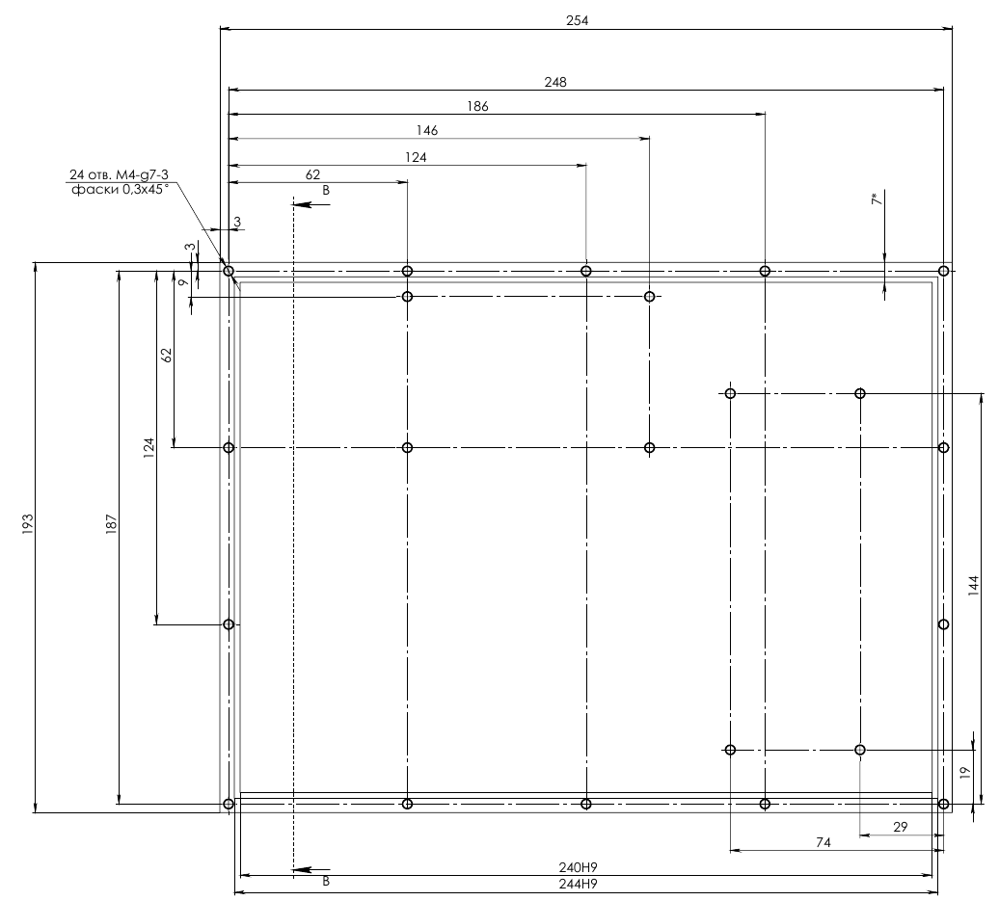

Рис.2.15 3Д вигляд боксу.

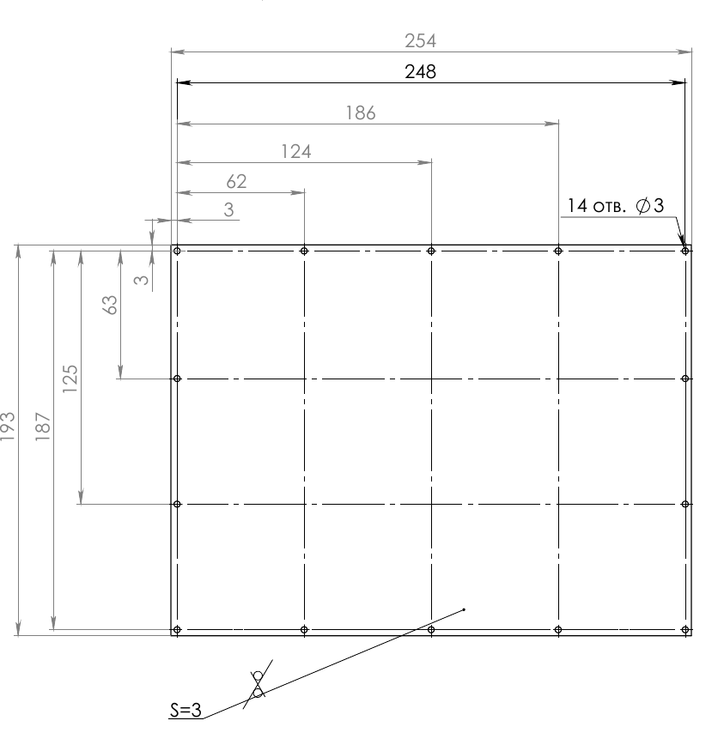

Рис.2.16 Захист екрану.

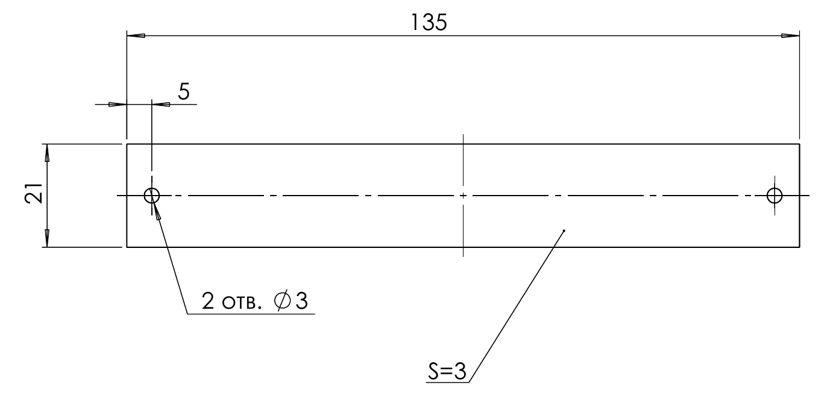

Рис.2.17 Захист роз’ємів.

## Висновок по розділу 2

В межах розділу виконано побудову структурної схеми, підбір та обґрунтування елементної бази, створення електричної принципової схеми й розробку конструкції корпусу пристрою.

На етапі розробки структурної схеми визначено основні функціональні вузли комплексу та їх взаємозв’язки. Сформовано архітектуру пристрою з центральним обчислювальним модулем, радіоприймачем, системами навігації, живлення, інтерфейсами введення-виведення, сенсорним дисплеєм і підсистемою збереження даних.

Особливу увагу приділено підбору елементної бази, оскільки саме вона визначає функціональність, енергоефективність, масштабованість і надійність системи. Зокрема:

* Радіомодуль BladeRF обрано за його широкий частотний діапазон, підтримку як прийому, так і передачі, відкритість ПЗ та здатність до роботи в польових умовах.
* Обчислювальний модуль Raspberry Pi Compute Module 5 забезпечує високу продуктивність, підтримку Linux, модульність та інтеграцію з різноманітними інтерфейсами, включно з GPIO, HDMI, USB і MIPI.
* GPS-модуль u-blox NEO-M8N надає підтримку кількох GNSS-систем, високу точність позиціонування та стабільність навіть у складних умовах прийому.
* SSD-диск M.2 SATA (наприклад, Transcend MTS420S 240GB) обрано для забезпечення швидкого зберігання ОС, даних спектрального аналізу та логів.
* Сенсорний дисплей Waveshare 10.1" HDMI забезпечує зручний багатоточковий інтерфейс користувача, просте підключення та високу роздільну здатність.
* Модуль живлення на базі 3S Li-Ion батарей із відповідною системою керування зарядом і захистом забезпечує автономну роботу пристрою в польових умовах.
* Материнська плата реалізована як багатошарова друкована плата з розведенням живлення, інтерфейсів та екрануванням, адаптована до складного середовища експлуатації.

Кожен компонент було обрано на основі порівняльного аналізу варіантів за технічними характеристиками, вартістю, наявністю підтримки, сумісністю та придатністю до автономного застосування. Комплекс характеризується відкритістю, гнучкістю та можливістю оновлення й модернізації.

На основі підібраної елементної бази створено детальну електричну принципову схему, що відображає логіку роботи та з’єднання всіх модулів системи. Окремо спроєктовано підсистему живлення, інтерфейси периферійних пристроїв, а також канали високошвидкісного обміну даними та інтерфейс M.2 для зберігання інформації.

У завершальній частині розділу виконано розробку корпусу пристрою, який відповідає вимогам до захисту від пилу, вологи, вібрацій та механічних навантажень. Враховано ергономічні параметри, теплообмін, доступ до портів і модульність внутрішнього компонування.

Загалом, проведена робота дозволила створити цілісну апаратну платформу для реалізації функціонального, портативного та енергоефективного комплексу аналізу радіосигналів з відкритою архітектурою.

# **МЕТОДОЛОГІЯ РОБОТИ АПКВАР**

У цьому розділі розглядаються основні підходи, інструменти та принципи, що використовуються при розробці та дослідженні автоматизованої програмно-керованої варіантної радіосистеми (АПКВАР). Описано вибір апаратних і програмних засобів, методи збору, обробки та аналізу даних, а також обґрунтовано застосування сучасних технологій, таких як SDR і алгоритми штучного інтелекту. Особлива увага приділяється практичним аспектам реалізації системи, що забезпечують її гнучкість, масштабованість і надійність у різних умовах експлуатації.

## Загальні принципи роботи SDR

Програмно-визначуване радіо (SDR, Software-Defined Radio) [34] є новітньою концепцією в галузі радіозв’язку, що дозволяє виконувати більшість функцій традиційного радіоприймача програмними засобами. Основна ідея полягає у перетворенні аналогового сигналу в цифровий одразу після приймання та подальшій обробці цього сигналу програмно, що забезпечує виняткову гнучкість системи.

Сучасні SDR-системи складаються з високошвидкісного аналого-цифрового перетворювача (АЦП), цифрового сигнального процесора (DSP), комп’ютера або мікроконтролера та програмного забезпечення для обробки сигналів. Це дозволяє змінювати параметри приймання та обробки сигналу, такі як частота, тип модуляції, смуга пропускання та інші, без втручання в апаратну частину системи [35] .

У праці [36] підкреслюється, що одним з головних викликів при реалізації SDR є необхідність використання надшвидких процесорів, здатних обробляти в реальному часі великі обсяги цифрової інформації. Також важливу роль відіграє точність АЦП та вибір аналогового фронтенду — першого каскаду приймання сигналу.

Апаратні платформи SDR [37]

Найбільш поширеною платформою для побутового та дослідницького використання є RTL-SDR — недорогий USB-тюнер на базі мікросхеми RTL2832U. Цей пристрій здатен приймати сигнали в діапазоні від 24 МГц до 1766 МГц. Завдяки відкритим драйверам та підтримці великої кількості програмного забезпечення (наприклад, SDR# або GQRX), RTL-SDR знайшов широке застосування у багатьох проєктах.

У дослідженні [38] було описано використання RTL-SDR на вбудованій Linux-системі для прийому сигналів авіаційної служби спостереження ADS-B. Автори навели практичні аспекти конфігурації та прийому, що є цінним для розробників портативних систем спостереження.

Іншою поширеною платформою є HackRF One — одноканальний SDR трансивер з діапазоном частот від 1-6 гіга герц. Його відкритий дизайн дозволяє глибоку модифікацію як на рівні прошивки, так і на рівні схеми пристрою, що робить його привабливим для науковців і розробників військових рішень.

Техніки приймання слабких сигналів

Однією з переваг SDR є можливість ефективного приймання слабких сигналів за умов наявності сильних перешкод. У роботі [39] досліджено використання двоелементного антеного масиву у поєднанні з адаптивними алгоритмами цифрової обробки сигналів для покращення співвідношення сигнал/шум. Запропонована система продемонструвала здатність до просторового фільтрування сигналів та зменшення впливу завад.

Цей підхід особливо актуальний у військових системах зв’язку, де часто необхідно приймати сигнали зі слабкою потужністю на фоні активного радіоелектронного протиборства.

SDR як засіб тестування вразливостей

Завдяки широкому діапазону частот та можливості генерувати сигнали, SDR використовується також для тестування захищеності радіосистем. У статті [40] представлено реалізацію атаки типу spoofing на GPS-приймач з використанням SDR-пристрою. За допомогою генерації синтетичних GPS-сигналів дослідники змогли обдурити навігаційний модуль пристрою Android, змусивши його визначити фальшиве місцеположення.

Цей приклад показує як SDR може застосовуватись не лише для приймання сигналів, а й для їх аналізу, генерації та модифікації з метою підвищення безпеки систем навігації.

Інтеграція SDR з елементами штучного інтелекту

Сучасні дослідження активно впроваджують машинне навчання в SDR-системи. У публікації [41] описано систему інтелектуального аналізу сигналів, що здатна автоматично визначати тип модуляції вхідного сигналу за допомогою нейромережі. Для розгортання системи було використано хмарну інфраструктуру Microsoft Azure, що забезпечило масштабованість та високу продуктивність.

Використання методів штучного інтелекту дає змогу автоматизувати аналіз спектра радіочастот і виявлення нетипових сигналів, що особливо важливо для задач радіоелектронної протидії або оперативного моніторингу ефіру.

Приклад застосування: аналіз Wi-Fi сигналів

Технологія SDR також може використовуватись для вивчення сигналів побутових бездротових систем. У дослідженні [42] описано методику аналізу потужності Wi-Fi сигналу при наявності різних фізичних перешкод. Було встановлено, що тіло людини значною мірою впливає на стабільність з’єднання, особливо при використанні спрямованих антен.

У статті також було вивчено ефективність односторонньої передачі даних в умовах обмеженого покриття, що може бути корисним у створенні енергоефективних мереж для IoT-пристроїв.

Висновки до розділу

SDR є потужним інструментом для побудови гнучких і адаптивних систем зв’язку. Завдяки програмній реалізації основних функцій приймання та обробки сигналу, SDR дає можливість створювати пристрої з широким спектром можливостей: від простого радіоприймача до складної системи аналізу ефіру з використанням штучного інтелекту. Застосування SDR у військових, наукових та побутових системах підтверджує його універсальність та перспективність.

## Приймання та обробка радіосигналів за допомогою технології SDR

Загальні принципи роботи SDR

Програмно-визначуване радіо (SDR, Software-Defined Radio) — це концепція, яка передбачає реалізацію основних функцій радіоапаратури за допомогою програмного забезпечення. Традиційні радіоприймачі використовують апаратні фільтри, модулятори та демодулятори. У SDR більшість цих функцій виконується програмно після оцифрування сигналу за допомогою аналого-цифрового перетворювача (АЦП).

Основні складові SDR-системи.

* Аналоговий фронтенд: приймає сигнал з ефіру і подає його на АЦП.
* АЦП: перетворює аналоговий сигнал у цифрову форму.
* Цифровий сигнальний процесор (DSP) або ЦП/ГП комп’ютера: виконує фільтрацію, демодуляцію, декодування.
* Програмне забезпечення: забезпечує візуалізацію, обробку та збереження сигналів.

Програмне забезпечення для обробки SDR-сигналів

Для повноцінної роботи з SDR використовуються різні програми, які мають широкий функціонал і застосовуються для різних задач: спостереження за спектром, демодуляції, запису, декодування цифрових протоколів, аналізу тощо.

SDR#[43] — популярна Windows-програма для роботи з RTL-SDR.

* Спектр та waterfall.
* AM, FM, SSB, CW, WFM, NFM демодуляція.
* Плагіни: декодування AIS, ADS-B, TETRA, DMR тощо.
* Запис сигналів у WAV/IQ форматах.
* Підтримка вбудованих фільтрів, зміщення частоти, автоналаштування.



Рис.3.1 ПЗ SDR#.

GQRX[44] — кросплатформний SDR-інтерфейс на базі GNU Radio для Linux/macOS.

* Графічний інтерфейс з FFT/Waterfall.
* AM/FM/SSB/CW/RAW демодуляція.
* Запис аудіо та IQ-даних.
* Підтримка RTL-SDR, HackRF, USRP, BladeRF, PlutoSDR тощо.



Рис.3.2 ПЗ GQRX.

GNU Radio[45] — фреймворк для створення SDR-додатків у вигляді графічного середовища (GRC) [46] .

* Побудова потоку обробки сигналу з блоків: джерело, фільтр, демодулятор, декодер.
* Підтримка мови Python для користувацької логіки.
* Застосовується для наукових, військових, комерційних задач.
* Можливість симуляції складних систем (MIMO, фазовий масив, модуляція QAM, OFDM тощо).



Рис.3.3 ПЗ GNU Radio.

Universal Radio Hacker[47] — інструмент для аналізу цифрових протоколів.

* Захоплення, перегляд, декодування і повторна передача сигналів.
* Аналіз бітових послідовностей, протоколів (манчестер, NRZ, ASK, OOK).
* Підтримка багатьох SDR пристроїв.



Рис.3.4 ПЗ Universal Radio Hacker.

Inspectrum[48] — програма для аналізу IQ-сигналів.

* Розширене відображення спектру та фазового простору.
* Можливість розмітки імпульсів і виявлення манчестерського кодування.
* Застосовується для реверс-інжинірингу радіопротоколів.



Рис.3.5 ПЗ Inspectrum.

SDR++[49] — легкий, мультиплатформний SDR клієнт.

* Працює під Windows, macOS, Linux.
* Підтримка декількох SDR одночасно.
* Швидкий спектрограф, підтримка плагінів.

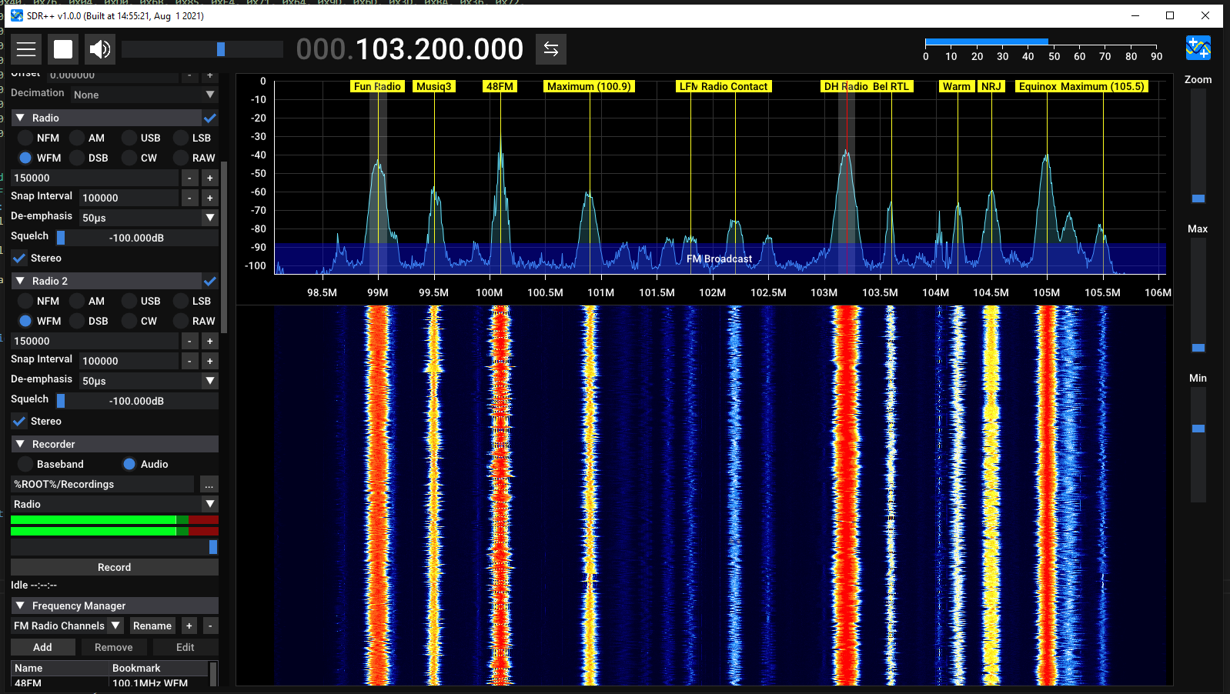

Рис.3.6 ПЗ SDR++.

SigDigger[50] — аналітична SDR-програма з підтримкою широкого спектру сигналів.

* FFT, демодуляція, запис.
* Підтримка векторного аналізу та власних демодуляторів.

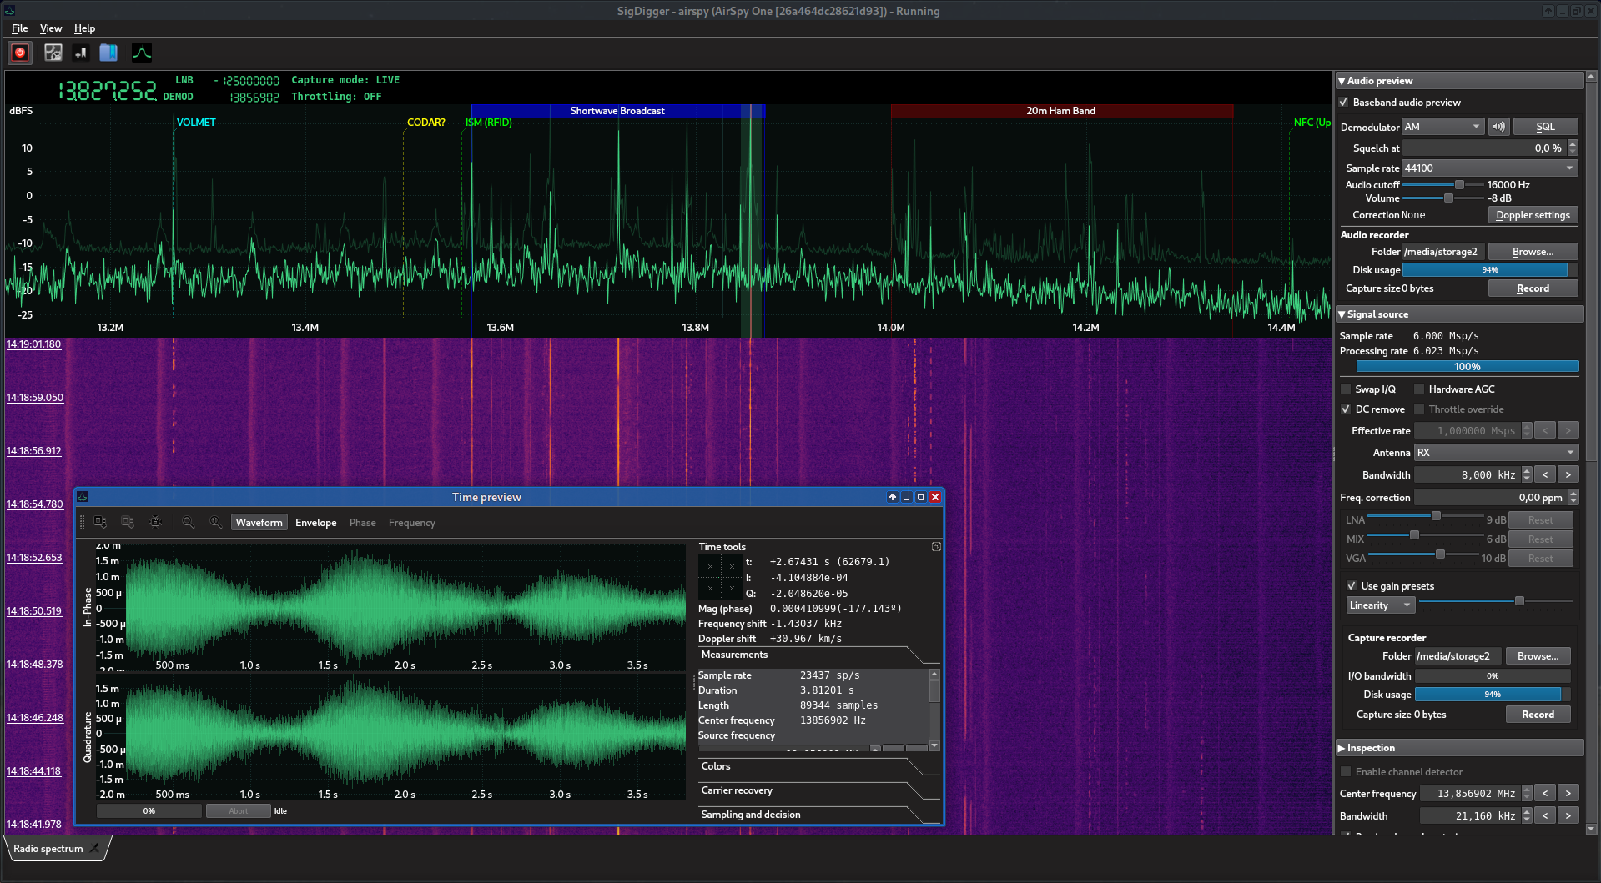

Рис.3.7 ПЗ SigDigger.

Audacity та інші звукові редактори

Для аналізу та обробки демодульованого сигналу у форматі WAV використовують звукові редактори, наприклад Audacity[51].



Рис.3.8 ПЗ Audacity.

* Розгортка сигналу по часу.
* Спектральний аналіз.
* Виділення, вирізання, фільтрація підсигналів.

Етапи обробки сигналу в SDR

Обробка сигналу за допомогою SDR включає наступні етапи.

Приймання сигналу:

* Вибір частоти, ширини смуги.
* АЦП перетворення (IQ-дані).

Попередня обробка:

* Фільтрація (низькочастотна, смуговапропускна).
* Усунення зміщення частоти, нормалізація амплітуди.

Демодуляція.

* Залежно від типу сигналу: AM/FM/SSB/FSK/QAM/PSK.
* Витягнення корисної інформації (аудіо, дані).

Декодування.

* Інтерпретація бітових потоків у пакети/протоколи.
* Вивід у текстовому або графічному вигляді.

Аналіз і зберігання.

* Збереження IQ-даних або аудіо для подальшої обробки.
* Побудова спектрограм, логів, діаграм.

Обробка сигналів, отриманих через SDR, є гнучким, адаптивним процесом, що може бути автоматизований і масштабований. Завдяки розвинутому набору інструментів, користувач може аналізувати ефір у реальному часі, виявляти цифрові сигнали, тестувати протоколи, а також здійснювати зворотну інженерію. SDR — це інструмент не лише для спостереження, а й для глибокого розуміння принципів роботи сучасних радіосистем.

## Висновок по розділу 3

У цьому розділі було розглянуто ключові методологічні підходи до розробки та дослідження автоматизованих програмно-керованих варіантних радіосистем із використанням SDR. Описано апаратні платформи, програмне забезпечення та сучасні техніки приймання й обробки сигналів, включаючи інтеграцію алгоритмів штучного інтелекту. Наведені приклади практичного застосування SDR у різних сферах — від аналізу Wi-Fi до тестування вразливостей GPS — демонструють універсальність і гнучкість цієї технології. Використання SDR забезпечує масштабованість, адаптивність і можливість швидкої модернізації систем зв’язку, що є критично важливим для сучасних наукових, військових та побутових задач. Таким чином, SDR виступає фундаментальним інструментом для побудови інноваційних радіосистем нового покоління.

# ЕКСПЕРИМЕНТАЛЬНЕ ВИПРОБУВАННЯ

У цьому розділі представлено практичні випробування, проведені з метою перевірки працездатності та ефективності використання програмно-визначеного радіо (SDR) для прийому та обробки радіосигналів у реальних умовах. Основна увага зосереджена на експериментах, які демонструють можливості сучасних SDR-приймачів і програмних засобів для роботи з аналоговими та супутниковими сигналами.

Використання гнучких програмно-апаратних платформ дає змогу реалізовувати прийом, фільтрацію, демодуляцію та збереження сигналів без потреби у складному радіоелектронному обладнанні. Такий підхід відкриває нові перспективи для навчання, досліджень і прикладних завдань, пов’язаних з аналізом радіочастотного спектра.

У рамках випробувань було реалізовано два експерименти: прийом аналогового сигналу за допомогою портативної рації та SDR-приймача, а також дистанційний прийом супутникового зображення за допомогою онлайн-сервісу WebSDR. Обидва сценарії показують, як за допомогою доступних інструментів можна реалізувати повноцінну систему радіоприйому, обробки та візуалізації сигналу.

## Прийом аналогового радіосигналу за допомогою портативної рації та SDR-приймача

Мета роботи: Дослідити процес прийому та обробки аналогового радіосигналу за допомогою SDR-приймача BladeRF і програмного забезпечення GNU Radio, перевірити можливість його демодуляції, виводу на аудіосистему та запису у файл.

Теоретичні відомості

SDR — це радіоприймач, у якому більшість функцій (демодуляція, фільтрація, декодування) реалізовано програмно. Це дозволяє змінювати параметри прийому та обробки сигналу без зміни апаратного забезпечення.

Частотна модуляція (Frequency Modulation, FM) використовується для передавання звукових сигналів, при якій частота несучої хвилі змінюється пропорційно амплітуді вхідного сигналу. FM має високу стійкість до шумів, тому широко застосовується в аналоговому радіомовленні.

GNU Radio — програмне середовище для створення радіосистем на базі SDR. Працює з різними апаратними пристроями, зокрема BladeRF, і дозволяє створювати блок-схеми обробки сигналу.

Технічні характеристики джерела сигналу (рації Baofeng)

* Робочі діапазони частот: VHF (136–174 МГц), UHF (400–520 МГц)
* Вихідна потужність: 1–8 Вт
* Тип модуляції: частотна модуляція (FM)
* Кількість програмованих каналів: до 200
* Підтримка двоканального моніторингу (Dual Watch)
* VOX (активація передавання голосом)
* Шумоподавлення за допомогою CTCSS/DCS

Використане обладнання та програмне забезпечення

* Джерело сигналу: портативна рація Baofeng
* Приймач: SDR-пристрій BladeRF
* Програмне забезпечення: GNU Radio



Рис.4.1 Рація Baofeng.

Умови експерименту:

* Частота прийому: 446.13 МГц
* Частота дискретизації: задана у GNU Radio
* Посилення: мінімальне (–1)
* Вхідний блок: Osmocom Source (налаштований для BladeRF)

Блок-схема системи обробки сигналу:



Рис.4.2 Структура цифрової обробки для графічного відображення.



Рис.4.3 Параметри захоплення сигналу: частота, підсилення, ширина смуги пропускання.



Рис.4.4 Параметри графічного відображення.



Рис.4.5 Спектр частот прийнятого сигналу.



Рис.4.6 Динамічне водоспадне відображення прийнятого сигналу.



Рис.4.7 Амплітудне відображення прийнятого сигналу.

Виведення сигналу на аудіосистему

Додані блоки:

Low Pass Filter

* Частота зрізу: 50 кГц
* Перехідна зона: 3 кГц

WBFM Receive (FM Demod)

* Частота дискретизації: відповідно до потоку
* Audio Decimation: налаштоване відповідно до цільової частоти

Audio Sink

* Sample Rate: 48000 Гц



Рис.4.9 Структура цифрової обробки для аудіовиходу.



Рис.4.10 Налаштування фільтра низьких частот.



Рис.4.11 Налаштування FM демодулятора.



Рис.4.12 Налаштування аудіовиходу.

Запис сигналу у WAV-файл

Зміни в системі обробки:

* Audio Sink замінено на WAV File Sink

Параметри запису:

* Sample Rate: 48000 Гц
* Кількість каналів: 1 (моно)
* Формат: WAV



Рис.4.13 Структура цифрової обробки для запису.



Рис.4.14 Налаштування блоку запису.

Висновки

У результаті виконання експерименту було:

* Реалізовано прийом аналогового FM-сигналу за допомогою SDR-приймача BladeRF
* Проведено спектральний аналіз сигналу та його графічне відображення
* Демодульовано та виведено аудіосигнал на звукову підсистему ПК
* Виконано запис сигналу у файл формату WAV

Отримані результати підтверджують функціональність та ефективність використання SDR-технологій у задачах аналізу аналогових радіосигналів, а також демонструють широкі можливості GNU Radio як програмної платформи для цифрової обробки сигналів.

## Прийом супутникових зображень

Мета роботи: Отримати супутникові зображення шляхом дистанційного прийому сигналів з метеорологічних супутників NOAA за допомогою WebSDR та програмного забезпечення для демодуляції.

Використане обладнання та програмне забезпечення

Обладнання:

* WebSDR[52]: онлайн-приймач, який дозволяє приймати сигнали метеорологічних супутників. Обрано WebSDR з антеною Double Cross з круговою поляризацією для покращення якості прийому.



Рис.4.15 WebSDR ресурс онлайн SDR.



Рис.4.16 Антена Double Cross.

Програмне забезпечення:

* SDR# (SDRSharp): використовується для обробки аудіофайлу та його конвертації.
* LRPTDecoder[53]: декодує супутникові зображення з сигналу.
* Orbitron / Gpredict: для прогнозування проходження супутників над місцем прийому.
* VB-Cable[54]: віртуальний аудіокабель для перенаправлення аудіо з браузера до інших програм.

Супутники:

* NOAA 15, 18, 19[55]: метеорологічні супутники з аналоговою та цифровою передачею даних.



Рис.4.17 Супутник NOAA.

Хід експерименту

Підключення до WebSDR та захоплення сигналу

Відповідний WebSDR з прийомом у діапазоні 137 МГц знайдено через пошук за запитами “WebSDR NOAA Meteor”. За допомогою Orbitron введено координати для NOAA-15/18/19. Програма показує точний час проходження супутника.

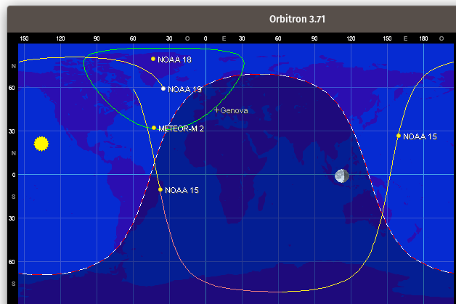

Рис.4.18 Orbitron - ПЗ відстеження супутників.

Налаштування WebSDR: Перед проходженням супутника встановлено частоту 137.9125 МГц, режим NFM для NOAA. Для супутників Meteor (наприклад, M2) можливий режим WFM або IQ-запис (за підтримки WebSDR).

Під час проходження сигнал записано:

* Через вбудовану функцію WebSDR (якщо доступна)
* Або через VB-Cable із браузера в програму Audacity для подальшої обробки.

Декодування зображення

Декодування: завантажено файл у LRPTDecoder, запущено демодуляцію. Програма обробляє сигнал та створює зображення з супутника.



Рис.4.19 Декодований сигнал у LRPTDecoder.

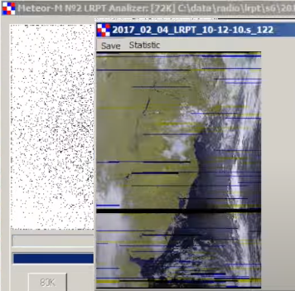

Рис.4.20 Результат декодування в RGB.

Висновки

У результаті експерименту було:

* Успішно підключено до WebSDR і прийнято супутниковий сигнал
* Записано сигнал у форматі, придатному до обробки
* Декодовано супутникове зображення за допомогою LRPTDecoder

Експеримент підтвердив можливість дистанційного прийому супутникових зображень без необхідності фізичного SDR-приймача. Інтеграція WebSDR з програмними інструментами для декодування дозволяє навіть аматорам ефективно працювати з даними метеорологічних супутників. Це відкриває широкі можливості для досліджень у сфері супутникової метеорології та радіозв’язку.

## Висновок по розділу 4

У цьому розділі було розглянуто практичні аспекти роботи з SDR (Software Defined Radio) для прийому та обробки аналогових і супутникових радіосигналів. Проведені експерименти показали, що SDR-платформи забезпечують гнучкість, універсальність і доступність для дослідників та аматорів. Використання сучасного програмного забезпечення дозволяє не лише приймати сигнали, а й виконувати їхню демодуляцію, декодування та подальшу обробку. Таким чином, SDR-технології відкривають широкі можливості для експериментів у сфері радіозв’язку, навчання та досліджень, а також сприяють популяризації радіоелектроніки серед широкого кола користувачів.

# **ВИСНОВОК**

Результатом виконання став повноцінний цикл розробки автоматизованого портативного комплексу для виявлення та аналізу радіосигналів, призначеного для використання у важкодоступних або екстремальних умовах. Сучасні виклики в сфері мобільних технологій, інформаційної безпеки та автономної роботи систем зумовили потребу у створенні саме такого рішення, яке б об’єднувало функціональність, компактність, енергоефективність та відкритість.

У межах дослідження проведено глибокий аналітичний огляд сучасних SDR-пристроїв, що показав широкий спектр доступних інструментів для прийому й аналізу сигналів у радіочастотному діапазоні від кількох кГц до кількох ГГц. Проаналізовані моделі HackRF One PortaPack H4, LibreSDR Pluto, Amator SDR, DSP SDR, Malahit SDR та інші підтвердили тенденцію до мініатюризації, розширення функціоналу, збільшення частотного діапазону та використання відкритого програмного забезпечення.

Було сформовано вимоги до майбутнього пристрою, зокрема:

* робота в широкому частотному діапазоні (100 МГц – 6 ГГц),
* наявність GPS-модуля для геоприв’язки та синхронізації,
* сенсорного дисплея для взаємодії з користувачем,
* компактного накопичувача для збереження даних,
* можливості бездротової комунікації (Wi-Fi, Bluetooth),
* енергонезалежної роботи завдяки потужному акумулятору,
* відкритості як апаратної, так і програмної частини.

У межах інженерної частини було виконано:

* розробку структурної та принципової електричної схем пристрою;
* підбір оптимальної елементної бази, що включає Raspberry Pi Compute Module 5 як обчислювальне ядро, BladeRF micro xA4 як SDR-приймач, GPS-модуль NEO-6M, SSD-накопичувач MTS420S, Li-Pol 1260110 акумуляторну систему живлення та екран IBM Wacom LCD;
* створення 3D-моделі корпусу, адаптованого до розміщення обраних компонентів та роботи в польових умовах.

Застосований підхід до відкритої архітектури дозволяє гнучко адаптувати комплекс до конкретних вимог замовника або сценаріїв використання. Це забезпечує не лише прозорість роботи системи, а й можливість незалежного аудиту безпеки, адаптації ПЗ під специфічні протоколи або навіть модернізації апаратної частини.

Важливою перевагою є автономність пристрою — завдяки оптимізованому енергоспоживанню, компактній конструкції та можливості заряджання в польових умовах (зокрема від автомобільної мережі 12/24 В), пристрій здатен ефективно працювати без стаціонарної інфраструктури тривалий час.

Таким чином, в результаті дипломної роботи було створено інженерну структуру і обґрунтовану конфігурацію мобільного обчислювального комплексу, здатного ефективно здійснювати виявлення, прийом та передачу, аналіз і запис радіосигналів. Такий комплекс має потенціал для подальшого розгортання як у сфері військового зв’язку та розвідки, так і в цивільних додатках: моніторинг бездротових мереж, наукові дослідження.

У перспективі подальший розвиток комплексу може включати:

* реалізацію модуля захоплення відео з аналогових джерел;
* впровадження алгоритмів машинного навчання для автоматичної класифікації сигналів;
* інтеграцію з дронами або іншими мобільними платформами;
* вдосконалення корпусу з урахуванням захисту від вологи, пилу та механічного впливу (IP65 і вище);
* створення модульної версії з можливістю швидкої заміни або розширення функціональності.

# **СПИСОК ВИКОРИСТАНИХ ДЖЕРЕЛ**

[1] ULVERSOY, Tore. Software defined radio: Challenges and opportunities. IEEE Communications Surveys & Tutorials, 2010, 12.4: 531-550.

[2] HackRF One, [Електронний ресурс] URL: https://fd24.com.ua/ua/p1044872164-sdr-radiostantsiya-antennami.html (дата звернення: 10.05.2024)

[3] LibreSDR, [Електронний ресурс] URL: https://fd24.com.ua/ua/p2465955107-sdr-radiostantsiya-antennami.html (дата звернення: 10.05.2024)

[4] Приймач 1.10D DSP SDR, [Електронний ресурс] URL: https://www.joom.com/uk/products/67b2acd0683d8101ba932088?variant_id=67b2acd0683d815eba93208a (дата звернення: 10.05.2024)

[5] Радіостанція Amator SDR 1 МГц - 6 ГГц., [Електронний ресурс] URL: https://www.joom.com/uk/products/67ea3b1a35422d011b0f5a93?variant_id=67ea3b1a35422dbc1b0f5a95 (дата звернення: 10.05.2024)

[6] Malahit-DSP2 SDR, [Електронний ресурс] URL: https://www.joom.com/uk/products/67399c645aa1e901d90ed87c?variant_id=67399c645aa1e9c2d90ed87e (дата звернення: 10.05.2024)

[7] Kenwood. Communications Equipment Catalog and Engineering Guide. Kenwood Corporation. – [Електронний ресурс]. – Режим доступу: https://www.kenwood.com/usa/com/

[8] Види антен, [Електронний ресурс] URL: https://sprotyvg7.com.ua/wp-content/uploads/2023/05/Osnovni-harakterystyky-anten_ukr.pdf (дата звернення: 10.05.2024)

[9] HackRF-One, [Електронний ресурс] URL: https://github.com/dodgymike/hackrf-wiki/blob/master/HackRF-One.md (дата звернення: 10.05.2024)

[10] RTL-SDR, [Електронний ресурс] URL: https://www.rtl-sdr.com/buy-rtl-sdr-dvb-t-dongles/ (дата звернення: 10.05.2024)

[11] LimeSDR Mini, [Електронний ресурс] URL: https://limemicro.com/products/boards/limesdr-mini/ (дата звернення: 10.05.2024)

[12] ADALM-Pluto (PlutoSDR), [Електронний ресурс] URL: https://wiki.analog.com/university/tools/pluto (дата звернення: 10.05.2024)

[13] BladeRF, [Електронний ресурс] URL: https://selteq.com.ua/ru/bladerf-2-0/ (дата звернення: 10.05.2024)

[14] Raspberry Pi Compute Module 5 (CM5), [Електронний ресурс] URL: https://www.raspberrypi.com/products/compute-module-5 (дата звернення: 10.05.2024)

[15] NVIDIA Jetson Nano, [Електронний ресурс] URL: https://developer.nvidia.com/embedded/jetson-nano (дата звернення: 10.05.2024)

[16] Radxa CM3, [Електронний ресурс] URL: https://wiki.radxa.com/CM3 (дата звернення: 10.05.2024)

[17] Banana Pi BPI-CM4, [Електронний ресурс] URL: https://wiki.banana-pi.org/Banana_Pi_BPI-CM4 (дата звернення: 10.05.2024)

[18] Digitnow USB 2.0 Video Capture Card, [Електронний ресурс] URL: https://www.amazon.com/Digitnow-Video-Capture-Converter-VHS/dp/B01HEQZ66U (дата звернення: 10.05.2024)

[19] August VGB100 USB Video Capture Stick, [Електронний ресурс] URL: https://www.augustint.com/uk/productmsg-103-0.html (дата звернення: 10.05.2024)

[20] GPS модуль u-blox NEO-6M, [Електронний ресурс] URL: https://uamper.com/products/datasheet/NEO-6.pdf (дата звернення: 10.05.2024)

[21] SSD MTS420S MTS420S 240GB M.2 2242 SATAIII 3D NAND TLC, [Електронний ресурс] URL: https://hard.rozetka.com.ua/ua/transcend-ts240gmts420s/p436737317/ (дата звернення: 10.05.2024)

[22] BM Lenovo Wacom 12.1in XGA LCD Touch Screen, [Електронний ресурс] URL: https://www.alancomputech.com/ibm-lenovo-wacom-12-1in-xga-lcd-touch-screen-13n7241-laptop-su5r-12s05as-02x-13n7241.html (дата звернення: 10.05.2024)

[23] Waveshare 10.1" HDMI LCD with Capacitive Touch, [Електронний ресурс] URL: https://www.waveshare.com/10.1inch-hdmi-lcd.htm (дата звернення: 10.05.2024)

[24] Official Raspberry Pi Touchscreen Display, [Електронний ресурс] URL: https://www.raspberrypi.com/products/raspberry-pi-touch-display/ (дата звернення: 10.05.2024)

[25] BOE 10.1" MIPI DSI IPS LCD Touch Screen, [Електронний ресурс] URL: https://www.panelook.com/TV101WXM-NH0_BOE_10.1_LCM_overview_26806.html (дата звернення: 10.05.2024)

[26] Літій-залізо-фосфатні (LiFePO4), [Електронний ресурс] URL: https://deps.ua/ua/katalog/accumulators-batteries.html?f=l1928 (дата звернення: 10.05.2024)

[27] Акумулятор літій-полімерний 10000 mAh, 3.7v, 1260110, [Електронний ресурс] URL: https://alphapower.com.ua/ua/p1184584341-akkumulyator-litij-polimernyj.html (дата звернення: 10.05.2024)

[28] Compute Module 5 IO Board, [Електронний ресурс] URL: https://www.raspberrypi.com/products/compute-module-4-io-board/ (дата звернення: 10.05.2024)

[29] Waveshare CM4 IO Base Board B, [Електронний ресурс] URL: https://www.waveshare.com/cm4-io-base-b.htm (дата звернення: 10.05.2024)

[30] Seeed Studio reComputer CM4 IO Board, [Електронний ресурс] URL: https://www.seeedstudio.com/reComputer-IO-Board-p-5279.html (дата звернення: 10.05.2024)

[31] DFRobot Raspberry Pi CM4 IoT Router Carrier Board Mini, [Електронний ресурс] URL: https://www.dfrobot.com/product-2590.html (дата звернення: 10.05.2024)

[32] Analog Devices. Software-Defined Radio Handbook. [Електронний ресурс]. – Analog Devices, Inc. – Режим доступу: https://www.analog.com/media/en/technical-documentation/handbooks/SDR_Handbook.pdf

[33] SolidWorks, [Електронний ресурс] URL: https://www.solidworks.com/ (дата звернення: 10.05.2024)

[34] Tranter, W. H., Reed, J. H., Fette, B. A. Software Defined Radio: Enabling Technologies. Hoboken : Wiley-Interscience, 2008. 416 p.

[35] Couch, L. W. Digital and Analog Communication Systems. 8th ed. Boston : Pearson, 2013. 736 p.

[36] Mahmoud S. A., Ismail A. A., Elhoseny M. et al. Software defined radio: operation, challenges and possible solutions [Електронний ресурс] // International Journal of Communication Networks and Information Security. — 2016. — Т. 8, № 3. — Режим доступу: https://www.researchgate.net/publication/309777143

[37] Mitola, J. Software Radios: Architecture, Systems and Functions. New York : Wiley, 2000. 576 p.

[38] Khan S., Anjum M., Masood A. Receiving ADS-B Signals on Embedded Linux using RTL-SDR: A Practical Guide [Електронний ресурс] // Frontiers in Computer and Information Science. — 2022. — Т. 2, № 2. — Режим доступу: https://drpress.org/ojs/index.php/fcis/article/view/14059

[39] McFarlin D. Weak Signal Reception Using Software Defined Radios and a Two-Element Antenna Array [Електронний ресурс] : дис. … M.Sc. — Auburn University, 2009. — Режим доступу: https://holocron.lib.auburn.edu/handle/10415/613

[40] Zhang Y., Zhao J., Zhang W. GPS Signal Reception and Spoofing Based on Software-Defined Radio Devices // ResearchGate. — 2023. Vol. 10, No. 7. — DOI: https://10.1109/RIVF55975.2022.10013839

[41] Mihai C., Gontean A., Rusu C. Signals Intelligence System with Software-Defined Radio // Applied Sciences. — 2023. — Vol. 13, No. 8. — DOI: https://doi.org/10.3390/app13085199

[42] Kumar R., Prasad M. Analysis of Wi-Fi Signal Transmission and Reception Using Software-Defined Radio [Електронний ресурс] // International Journal of Multidisciplinary Research. — 2022. — Режим доступу: https://www.multiresearchjournal.com/admin/uploads/archives/archive-1743160648.pdf

[43] SDR#, [Електронний ресурс] URL: https://airspy.com/download/ (дата звернення: 10.05.2024)

[44] GQRX, [Електронний ресурс] URL: https://www.gqrx.dk/ (дата звернення: 10.05.2024)

[45] GNU Radio, [Електронний ресурс] URL: https://www.gnuradio.org/ (дата звернення: 10.05.2024)

[46] Blossom, E. GNU Radio: Tools for Exploring the Radio Frequency Spectrum. // Linux Journal. – 2004. – Vol. 2004, No. 122. – [Електронний ресурс]. – Режим доступу: https://www.linuxjournal.com/article/7505

[47] Universal Radio Hacker, [Електронний ресурс] URL: https://github.com/jopohl/urh (дата звернення: 10.05.2024)

[48] Inspectrum, [Електронний ресурс] URL: https://github.com/miek/inspectrum (дата звернення: 10.05.2024)

[49] SDR++, [Електронний ресурс] URL: https://github.com/AlexandreRouma/SDRPlusPlus (дата звернення: 10.05.2024)

[50] SigDigger, [Електронний ресурс] URL: https://batchdrake.github.io/SigDigger/ (дата звернення: 10.05.2024)

[51] Audacity, [Електронний ресурс] URL: https://www.audacityteam.org/ (дата звернення: 10.05.2024)

[52] WebSDR, [Електронний ресурс] URL: http://websdr.org/ (дата звернення: 10.05.2024)

[53] LRPTDecoder, [Електронний ресурс] URL: https://www.rtl-sdr.com/m2_lrpt_decoder-version-59-released/ (дата звернення: 10.05.2024)

[54] VB-Cable, [Електронний ресурс] URL: https://vb-audio.com/Cable/ (дата звернення: 10.05.2024)

[55] NOAA 15, 18, 19, [Електронний ресурс] URL: https://uk.wikipedia.org/wiki/NOAA-19 (дата звернення: 10.05.2024)

[56] Архів проєкту КПК, [Електронний ресурс] URL: https://github.com/Bogd-an/Diplom (дата звернення: 10.05.2024)